การหาค่าเหมาะสมที่สุดด้วยอัลกอริทึมหมาป่าสีเทา (Grey Wolf Optimization - GWO)
เอกสารนี้อธิบายหลักการทำงานของ Grey Wolf Optimization (GWO) ซึ่งเป็นอัลกอริทึม Meta-heuristic ที่เลียนแบบพฤติกรรมการล่าของหมาป่าสีเทา เนื้อหาครอบคลุมทฤษฎี สมการคณิตศาสตร์ และตัวแปรที่เกี่ยวข้อง

1. บทนำ (Introduction)
การหาค่าเหมาะสมที่สุด (Optimization) เป็นสิ่งที่พบได้ทั่วไป ตั้งแต่การออกแบบทางวิศวกรรมไปจนถึงเศรษฐศาสตร์ การวางแผนท่องเที่ยว หรือการจัดการเส้นทางอินเทอร์เน็ต เนื่องจากทรัพยากร (เช่น เวลา, เงิน) มักมีจำกัด การใช้ประโยชน์จากสิ่งที่มีอยู่ให้คุ้มค่าที่สุดจึงมีความสำคัญอย่างยิ่ง
โดยทั่วไป ปัญหาการหาค่าเหมาะสมที่สุดสามารถเขียนในรูปสมการคณิตศาสตร์ได้ดังนี้:
\text{optimize } f_1(x), \dots, f_N(x)
\text{ subject to } h_j(x) = 0, \ g_k(x) \le 0
โดยที่: * ฟังก์ชันวัตถุประสงค์ (Objective Function) - $f\left(x\right)$: คือเป้าหมายที่เราต้องการทำให้มากที่สุด (Maximize) หรือน้อยที่สุด (Minimize) เช่น ต้องการกำไรสูงสุด ($f=\text{Profit}$) หรือต้องการต้นทุนต่ำสุด ($f=\text{Cost}$) * สมการข้อจำกัด (Constraints) - $h\left(x\right),g\left(x\right)$: คือเงื่อนไขที่คำตอบต้องผ่านเกณฑ์ที่กำหนด * Equality Constraints ($h_{j}\left(x\right)=0$): ข้อจำกัดแบบเท่ากับ (ต้องพอดีเป๊ะ) * Inequality Constraints ($g_{k}\left(x\right)≤0$): ข้อจำกัดแบบอสมการ (ต้องน้อยกว่าหรือมากกว่าค่าที่กำหนด)
หาก $N=1$ จะเรียกว่า Single-objective optimization (ซึ่งบทความนี้จะเน้นที่ส่วนนี้) แต่หาก $N≥2$ จะเป็น Multi-objective optimization

ประเภทของอัลกอริทึม (Types of Optimization Algorithms)
อัลกอริทึมสำหรับแก้ปัญหานี้แบ่งได้เป็น 2 ประเภทหลัก:

1. Deterministic Algorithms (อัลกอริทึมแบบกำหนดแน่นอน)
ใช้คุณสมบัติเชิงวิเคราะห์ของโจทย์เพื่อหาคำตอบที่ลู่เข้าสู่จุดที่ดีที่สุด (Global Optimum) ได้อย่างแม่นยำ * เหมาะสำหรับ: ปัญหาที่มีโครงสร้างชัดเจนและข้อมูลครบถ้วน * ตัวอย่าง: Linear Programming, Nonlinear Programming

2. Heuristics and Metaheuristics (ฮิวริสติกและเมตาฮิวริสติก)
เป็นกระบวนการระดับสูงที่มุ่งหาคำตอบที่ “ดีเพียงพอ” (Sufficiently good solution) อาจไม่ใช่จุดที่ดีที่สุด 100% แต่ใช้ได้ดีในกรณีที่ข้อมูลไม่สมบูรณ์หรือมีทรัพยากรการคำนวณจำกัด ข้อดีคือไม่ต้องตั้งสมมติฐานเกี่ยวกับโจทย์มากนัก ทำให้ประยุกต์ใช้ได้กว้างขวาง * ตัวอย่าง: * Particle Swarm Optimization (PSO) * Ant Colony Optimization (ACO) * Genetic Algorithms (GA) * Grey Wolf Optimization (GWO)
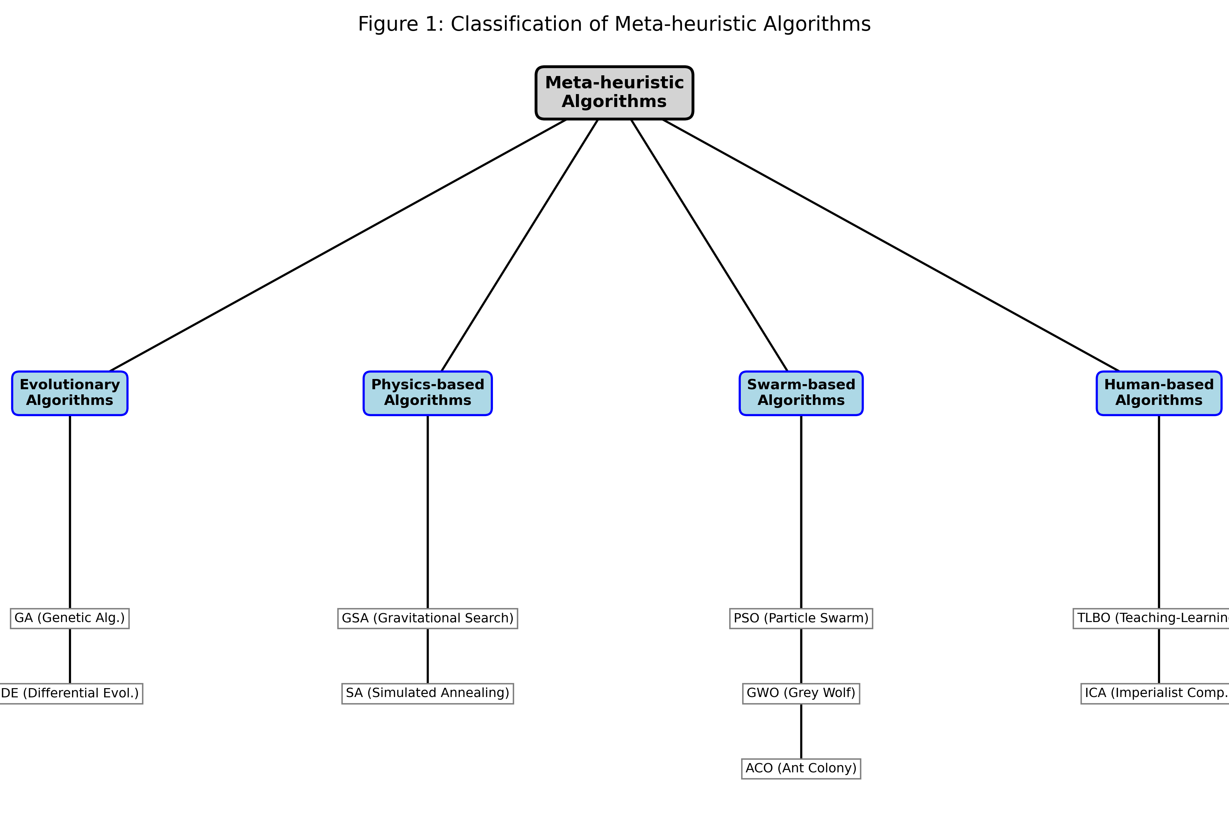 รูปที่ 1: การจำแนกประเภทของอัลกอริทึม Meta-heuristic อัลกอริทึม GWO นี้จัดอยู่ในกลุ่ม Meta-heuristics โดยจำลองพฤติกรรมความฉลาดแบบกลุ่ม (Swarm Intelligence) ของหมาป่าสีเทา

2. แรงบันดาลใจของอัลกอริทึม (Inspiration of the algorithm)
อัลกอริทึมนี้ได้แรงบันดาลใจมาจากพฤติกรรมตามธรรมชาติของ หมาป่าสีเทา (Grey Wolf - Canis lupus) ซึ่งเป็นสัตว์นักล่าระดับสูงสุด (Apex Predator) ในวงศ์ Canidae หมาป่าสีเทามักอาศัยอยู่รวมกันเป็นฝูง (Pack) โดยมีขนาดฝูงเฉลี่ย 5-12 ตัว และมีจุดเด่นคือระเบียบวินัยทางสังคมที่เคร่งครัดมาก (Very strict social dominant hierarchy)

2.1 ลำดับชั้นทางสังคม (Social Hierarchy)
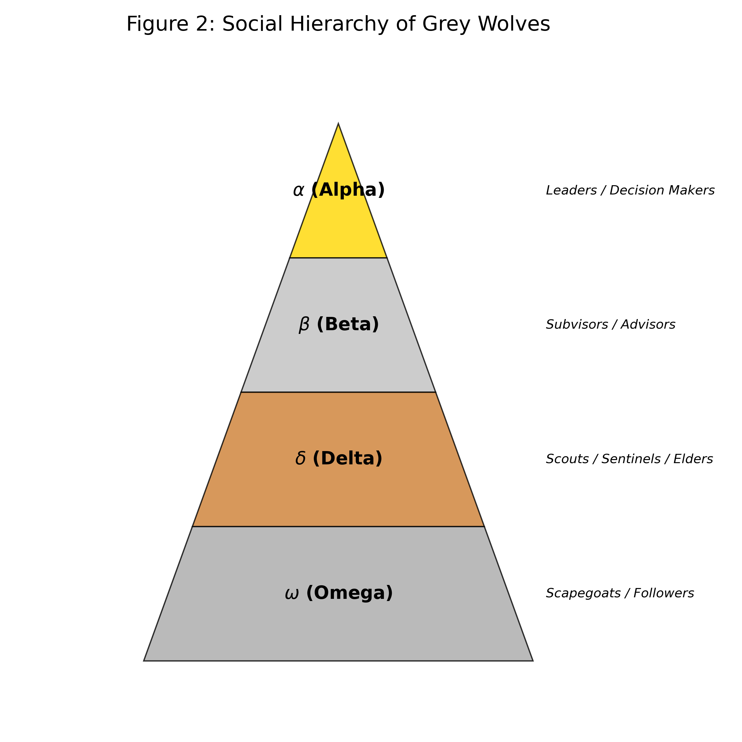 รูปที่ 2: ลำดับชั้นทางสังคมของหมาป่าสีเทา
หมาป่าในฝูงจะแบ่งหน้าที่ตามลำดับชั้น ดังนี้:
ลำดับชั้น | สัญลักษณ์ | บทบาทหน้าที่ | ใน GWO หมายถึง
Alpha | $α$ | ผู้นำสูงสุด (ชาย/หญิง) ตัดสินใจเรื่องสำคัญ เช่น การล่า, ที่พัก, เวลาตื่น ไม่จำเป็นต้องแข็งแรงที่สุดแต่บริหารจัดการเก่งที่สุด | คำตอบที่ดีที่สุด (Best Solution)
Beta | $β$ | รองหัวหน้า เป็นที่ปรึกษาและคอยรักษาระเบียบวินัยในฝูง (Discipliner) เป็นผู้สืบทอดตำแหน่ง Alpha | คำตอบที่ดีที่สุดลำดับ 2
Delta | $δ$ | ผู้ใต้บังคับบัญชาของ $α,β$ แต่คุม $ω$ ประกอบด้วยหน่วยลาดตระเวน (Scouts), ยาม (Sentinels), ผู้อาวุโส (Elders), ผู้ล่า (Hunters), และผู้ดูแล (Caretakers) | คำตอบที่ดีที่สุดลำดับ 3
Omega | $ω$ | ลูกฝูงระดับล่างสุด เป็นแพะรับบาป (Scapegoat) ระบายความก้าวร้าวของฝูง กินอาหารทีหลังสุด ทำหน้าที่พี่เลี้ยงเด็ก (Babysitters) | คำตอบที่เหลือทั้งหมด (Candidate Solutions)

3. โมเดลทางคณิตศาสตร์ (Mathematical Model)

3.1 การล้อมรอบเหยื่อ (Encircling Prey)
พฤติกรรมการล่าของหมาป่าแบ่งออกเป็น 3 ระยะหลัก คือ: 1) Tracking & Chasing: การติดตามและไล่ล่าเหยื่อ 2) Pursuing & Encircling: การต้อนและล้อมรอบเหยื่อจนกว่าเหยื่อจะหยุดนิ่ง 3) Attack: การเข้าโจมตี
ในทางคณิตศาสตร์ เราจำลองพฤติกรรมการล้อมรอบ (Encircling) ได้จากสมการ:
$$\vec{D}=\left|\vec{C}⋅{\vec{X}}_{p}\left(t\right)−\vec{X}\left(t\right)\right|$$
$$\vec{X}\left(t+1\right)={\vec{X}}_{p}\left(t\right)−\vec{A}⋅\vec{D}$$
โดยที่: * ${\vec{X}}_{p}$: ตำแหน่งของเหยื่อ (หรือคำตอบที่ดีกว่า) * $\vec{X}$: ตำแหน่งของหมาป่า * $t$: รอบการทำงานปัจจุบัน
ค่าสัมประสิทธิ์ $\vec{A}$ และ $\vec{C}$ คำนวณจาก:
$$\vec{A}=2\vec{a}⋅{\vec{r}}_{1}−\vec{a}$$
$$\vec{C}=2{\vec{r}}_{2}$$

3.2 การล่าเหยื่อ (Hunting)
ตำแหน่งของหมาป่าทั่วๆ ไป ($ω$) จะถูกปรับตามตำแหน่งของหมาป่าจ่าฝูงทั้ง 3 ตัว ($α,β,δ$) ดังนี้:
- คำนวณระยะห่างจากจ่าฝูงแต่ละตัว:
$${\vec{D}}_{α}=\left|{\vec{C}}_{1}⋅{\vec{X}}_{α}−\vec{X}\right|$$
$${\vec{D}}_{β}=\left|{\vec{C}}_{2}⋅{\vec{X}}_{β}−\vec{X}\right|$$
$${\vec{D}}_{δ}=\left|{\vec{C}}_{3}⋅{\vec{X}}_{δ}−\vec{X}\right|$$
- คำนวณตำแหน่งใหม่ที่ควรจะไป:
$${\vec{X}}_{1}={\vec{X}}_{α}−{\vec{A}}_{1}⋅{\vec{D}}_{α}$$
$${\vec{X}}_{2}={\vec{X}}_{β}−{\vec{A}}_{2}⋅{\vec{D}}_{β}$$
$${\vec{X}}_{3}={\vec{X}}_{δ}−{\vec{A}}_{3}⋅{\vec{D}}_{δ}$$
- หาค่าเฉลี่ยเพื่อระบุตำแหน่งถัดไป:
$$\vec{X}\left(t+1\right)=\frac{{\vec{X}}_{1}+{\vec{X}}_{2}+{\vec{X}}_{3}}{3}$$

3.3 การโจมตีเหยื่อ (Attacking Prey - Exploitation)
การโจมตีจะเกิดขึ้นเมื่อเหยื่อหยุดการเคลื่อนไหว ในทางคณิตศาสตร์เราจำลองการเข้าหาเหยื่อโดยการลดค่าของ $\vec{a}$ (จาก 2 ลงไป 0) ซึ่งส่งผลให้ช่วงของค่า $\vec{A}$ ลดลงด้วย * เงื่อนไข: เมื่อ $\left|\vec{A}\right|<1$ * ผลลัพธ์: หมาป่าจะถูกบังคับให้เข้าหาเหยื่อ (โจมตี) ซึ่งเป็นการตักตวงข้อมูล (Exploitation) จากพื้นที่รอบๆ คำตอบที่ดีที่สุด

3.4 การค้นหาเหยื่อ (Searching for Prey - Exploration)
หมาป่าจะกระจายตัวออกเพื่อค้นหาเหยื่อ แล้วค่อยกลับมารวมตัวกันเพื่อโจมตี * เงื่อนไข: เมื่อ $\left|\vec{A}\right|>1$ * ผลลัพธ์: หมาป่าจะถูกบังคับให้แยกตัวห่างจากเหยื่อ เพื่อสำรวจพื้นที่ใหม่ๆ (Exploration) และหลีกเลี่ยงการติดอยู่ในคำตอบที่ดีที่สุดเฉพาะที่ (Local Optima) * บทบาทของ $\vec{C}$: ค่า $\vec{C}$ เป็นตัวแปรสุ่มในช่วง [0, 2] ที่ช่วยเน้นย้ำ ($C>1$) หรือลดความสำคัญ ($C<1$) ของเหยื่อในการกำหนดระยะทาง * ข้อสำคัญ: ค่า $\vec{C}$ ไม่ได้ลดลงเชิงเส้น เหมือนค่า $\vec{a}$ แต่จะถูกสุ่มใหม่ตลอดเวลาทั้งในช่วงแรกและช่วงท้ายของการทำงาน * สิ่งนี้ช่วยให้ Algorithm มีพฤติกรรมแบบสุ่ม (Stochastic) ตลอดกระบวนการ ซึ่งสำคัญมากในการช่วยให้หลุดออกจากคำตอบที่ดีที่สุดเฉพาะที่ (Local Optima Stagnation)

3.5 รหัสเทียม (Pseudocode of GWO Algorithm)
ลำดับขั้นตอนการทำงานของอัลกอริทึมสรุปได้ดังนี้:
Initialize the grey wolf population Xi (i = 1, 2, ..., n)
Initialize a, A, and C
Calculate the fitness of each search agent
X_alpha = the best search agent
X_beta = the second best search agent
X_delta = the third best search agent
while (t < Max number of iterations)
for each search agent
Update the position of the current search agent
end for
Update a, A, and C
Calculate the fitness of all search agents
Update X_alpha, X_beta, and X_delta
t = t + 1
end while
return X_alpha

3.6 สรุปตัวแปรสำหรับการปรับตั้งค่า (Configuration Parameters)
ตารางนี้สรุปตัวแปรที่คุณสามารถปรับเปลี่ยนได้เมื่อนำไปเขียนโปรแกรม:
ชื่อตัวแปร (Variable) | ความหมาย (Description) | ค่าปกติ / การกำหนดค่า
Max_iter | จำนวนรอบสูงสุด (Maximum Iterations) | เช่น 100, 500, 1000 (ยิ่งมากยิ่งละเอียดแต่นาน)
SearchAgents_no (n) | จำนวนประชากรหมาป่า (Population Size) | เช่น 10 - 50 ตัว
dim | จำนวนมิติของปัญหา (Dimension) | ตามจำนวนตัวแปรของโจทย์
lb | ขอบเขตล่าง (Lower Bound) | ค่าต่ำสุดที่เป็นไปได้ของตัวแปร
ub | ขอบเขตบน (Upper Bound) | ค่าสูงสุดที่เป็นไปได้ของตัวแปร
a | ค่าควบคุมการลู่เข้า | ลดเชิงเส้นจาก 2 -> 0

4. ตัวอย่างการใช้ GWO ในการแก้ปัญหาใน 1 มิติ

4.1 Unimodal Functions: $f\left(x\right)=x^{2}$

4.1.1 ลักษณะปัญหา (Problem Description)
1) สมการ: $f\left(x\right)=x^{2}$
2) เป้าหมาย: หาค่า $x$ ที่ทำให้ $f\left(x\right)$ มีค่าน้อยที่สุด (Minimize)
3) คำตอบที่ถูกต้อง: $x=0$ ซึ่งจะได้ $f\left(0\right)=0$
4) ลักษณะกราฟ: เป็นรูปพาราโบลาหงาย มีจุดต่ำสุดเพียงจุดเดียว (Unimodal) ไม่มีจุดต่ำสุดหลอก (Local Optima) ทำให้เหมาะสำหรับการทดสอบการลู่เข้า (Convergence) ของอัลกอริทึม

4.1.2 ลักษณะโจทย์ vs GWO (Mapping Problem to GWO)
1) เหยื่อ (Prey): คือจุดต่ำสุดของกราฟที่ $x=0$ (แต่หมาป่าไม่รู้ตำแหน่งนี้ ต้องหาเอาเอง)
2) หมาป่า (Wolf): คือค่า $x$ ที่สุ่มขึ้นมาในช่วงเริ่มต้น
3) ความเหมาะสม (Fitness): คือค่า $y=x^{2}$ (ยิ่งค่าน้อย ยิ่งดี ยิ่งใกล้เหยื่อ)
4) การเคลื่อนที่: หมาป่าจะปรับค่า $x$ ของตัวเองให้เข้าใกล้ค่า $x$ ของ Alpha, Beta, Delta ที่มีค่า $y$ ต่ำที่สุด

4.1.3 การประยุกต์ใช้ (Application)
เราสามารถใช้โจทย์พื้นฐานนี้เพื่อ:
1) ทดสอบความเร็วในการลู่เข้าหาคำตอบ
2) ปรับจูนค่าพารามิเตอร์ (เช่น จำนวนหมาป่า, จำนวนรอบ)
3) ทำความเข้าใจกลไกการ update ตำแหน่งใน 1 มิติ

4.1.4 Pseudocode สำหรับโจทย์ $f\left(x\right)=x^{2}$
Initialize wolves random position x in [-10, 10]
Loop:
Calculate fitness y = x^2 for all wolves
Identify Alpha (min y), Beta (2nd min), Delta (3rd min)
Update a (2 -> 0)
For each wolf:
Calculate distance to Alpha, Beta, Delta using A, C variables
Update position x based on average influence of leaders
End For
End Loop
Return Alpha position

4.1.5 อธิบายการทำงานของโค้ดและตัวแปร (Code Logic & Variables)
1) การทำงานของโค้ด (Code Logic) โค้ดใน scripts/gwo_unimodal.py จำลองกระบวนการทำงานของ GWO เพื่อหาจุดต่ำสุดของ $x^{2}$ โดยมีขั้นตอนดังนี้: * Initialization: เริ่มต้นสุ่มตำแหน่งประชากรหมาป่า (Solutions) จำนวน 10 ตัว ในช่วง $\left[−10,10\right]$ * Fitness Calculation: ในทุกรอบ (Iteration) จะคำนวณค่า $y=x^{2}$ ของหมาป่าทุกตัว * ตัวที่มีค่า $y$ ต่ำที่สุด จะถูกบันทึกเป็น Alpha (คำตอบที่ดีที่สุด) * ลำดับรองลงมาเป็น Beta และ Delta ตามลำดับ * Update Position: หมาป่าตัวที่เหลือ (Omega) จะคำนวณระยะห่างเทียบกับ Alpha, Beta, และ Delta แล้วขยับตำแหน่งตัวเองเข้าไปหาจุดกึ่งกลางของผู้นำทั้ง 3 * Linear & Random Factors: * ค่า $a$ จะลดลงเรื่อยๆ จาก $2→0$ ตามจำนวนรอบ ทำให้วงล้อมค่อยๆ แคบลง (Exploitation) * ค่า $C$ เป็นการสุ่ม $\left[0,2\right]$ เสมอ เพื่อให้การเคลื่อนที่ไม่ยึดติดกับผู้นำมากเกินไป (Exploration)
2) ความหมายของตัวแปรและตัวเลข (Variables & Parameters)
ตัวแปร (Variable) | ค่าที่ใช้ (Value) | ความหมายและเหตุผล (Description & Rationale)
search_agents_no | 10 | จำนวนประชากรหมาป่า: เลือกใช้ 10 ตัว เพราะโจทย์ $x^{2}$ ใน 1 มิติ ไม่ซับซ้อนมาก ไม่จำเป็นต้องใช้ประชากรเยอะก็สามารถค้นหาเจอได้เร็ว ช่วยประหยัดทรัพยากร
max_iter | 20 | จำนวนรอบสูงสุด: กำหนดเพียง 20 รอบ เพราะสังเกตได้ว่าอัลกอริทึมลู่เข้า (Converge) สู่ค่า 0 ได้เร็วมาก (มักจะเจอตั้งแต่รอบที่ 5-10) จึงไม่จำเป็นต้องรันนานกว่านี้
lb, ub | -10, 10 | ขอบเขตการค้นหา: กำหนดช่วง $\left[−10,10\right]$ เพื่อให้ครอบคลุมจุดต่ำสุด ($0$) และกว้างพอที่จะทดสอบว่าอัลกอริทึมสามารถบีบวงเข้ามาหา 0 ได้จริงหรือไม่
dim | 1 | มิติของปัญหา: เท่ากับ 1 เพราะเราหาค่าตัวแปร $x$ เพียงตัวเดียว
a | 2 -> 0 | ตัวแปรควบคุมวงล้อม: ลดค่าลงเชิงเส้นตาม Time Step เพื่อเปลี่ยนโหมดจากการสำรวจพื้นที่กว้างๆ (Exploration) มาเป็นการเจาะจงที่เป้าหมาย (Exploitation)

4.1.6 Source Code
คุณสามารถดูโค้ดตัวอย่างภาษา Python ฉบับเต็มได้ที่: scripts/gwo_unimodal.py

4.1.7 ผลลัพธ์การทดลองและการวิเคราะห์ (Experimental Results & Analysis)
จากการรันโค้ด gwo_unimodal.py (Population=10, Iteration=20) จะได้ผลลัพธ์ดังนี้:
Initial Best Score: 0.043782
Iter 1: Best Score = 0.0437820289 (at x = 0.209242)
Iter 2: Best Score = 0.0139922924 (at x = -0.118289)
Iter 3: Best Score = 0.0012709052 (at x = -0.035650)
Iter 4: Best Score = 0.0000079310 (at x = 0.002816)
Iter 5: Best Score = 0.0000055865 (at x = -0.002364)
Iter 6: Best Score = 0.0000055865 (at x = -0.002364)
Iter 7: Best Score = 0.0000002482 (at x = -0.000498)
Iter 8: Best Score = 0.0000002174 (at x = 0.000466)
Iter 9: Best Score = 0.0000000018 (at x = 0.000042)
Iter 10: Best Score = 0.0000000018 (at x = 0.000042)
Iter 11: Best Score = 0.0000000000 (at x = 0.000003)
Iter 12: Best Score = 0.0000000000 (at x = 0.000002)
Iter 13: Best Score = 0.0000000000 (at x = 0.000002)
Iter 14: Best Score = 0.0000000000 (at x = 0.000002)
Iter 15: Best Score = 0.0000000000 (at x = 0.000001)
Iter 16: Best Score = 0.0000000000 (at x = 0.000000)
Iter 17: Best Score = 0.0000000000 (at x = 0.000000)
Iter 18: Best Score = 0.0000000000 (at x = 0.000000)
Iter 19: Best Score = 0.0000000000 (at x = 0.000000)
Iter 20: Best Score = 0.0000000000 (at x = 0.000000)
--- Optimization Result ---
Optimal x found: 0.0000003543
Optimal f(x): 0.0000000000
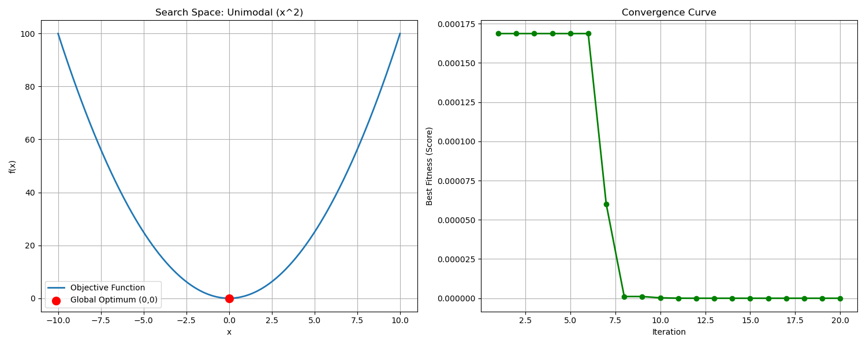
Convergence Curve
คำอธิบายผลลัพธ์:
1) การลู่เข้าที่รวดเร็ว (Fast Convergence): จะเห็นว่าเพียงแค่รอบที่ 5 ค่า $x$ ก็เข้าใกล้ 0 มากๆ ($x≈−0.002$) และในรอบที่ 20 ค่า Error แทบจะเป็น 0
2) ความแม่นยำ: คำตอบที่ได้คือ $x=0.0000003543$ ซึ่งใกล้เคียงกับค่าจริง ($x=0$) มาก แสดงให้เห็นว่า GWO มีประสิทธิภาพสูงในการแก้ปัญหา Unimodal Function ที่มีความต่อเนื่องและไม่มี Local Optima มาขัดขวาง

4.2 Multimodal Functions: Rastrigin Function

4.2.1 ลักษณะปัญหา (Problem Description)
1) สมการ: $f\left(x\right)=10+x^{2}−10cos\left(2πx\right)$
2) เป้าหมาย: หาค่า $x$ ที่ทำให้ $f\left(x\right)$ มีค่าน้อยที่สุด
3) คำตอบที่ถูกต้อง: $x=0$ ซึ่งจะได้ $f\left(0\right)=0$ (Global Optimum)
4) ลักษณะกราฟ: เป็นกราฟที่มีหลุมเล็กๆ (Local Optima) จำนวนมากตลอดทาง หากอัลกอริทึมไม่ดีพอ อาจจะไปติดอยู่ในหลุมข้างๆ (เช่น $x≈1,x≈−1$) แทนที่จะลงไปที่หลุมลึกสุดตรงกลาง ($x=0$)

4.2.2 ลักษณะโจทย์ vs GWO (Mapping Problem to GWO)
1) เหยื่อ (Prey): คือจุดต่ำสุดของกราฟที่ $x=0$ (เป้าหมายสูงสุด)
2) กับดัก (Local Optima): คือหลุมตื้นๆ ที่กระจัดกระจายอยู่รอบๆ เหยื่อ ซึ่งอาจหลอกให้หมาป่าหยุดค้นหา
3) การสำรวจ (Exploration): หมาป่าต้องมีความสามารถในการกระโดดข้ามหลุมตื้นๆ เหล่านี้ไปให้ได้

4.2.3 การประยุกต์ใช้ (Application)
เราสามารถใช้โจทย์ Rastrigin นี้เพื่อ:
1) ทดสอบความสามารถในการหลุดจาก Local Optima (Exploration Capability)
2) เปรียบเทียบประสิทธิภาพกับ Unimodal ว่าใช้เวลานานกว่าหรือไม่
3) ทดสอบความเสถียร (Robustness) เมื่อเจอโจทย์ที่มีความซับซ้อน

4.2.4 Pseudocode สำหรับโจทย์ Rastrigin Function
Initialize wolves random position x in [-5.12, 5.12]
Loop:
Calculate fitness y = 10 + x^2 - 10*cos(2*pi*x)
Identify Alpha, Beta, Delta
Update a (2 -> 0)
For each wolf:
Calculate distance using A (random > 1 or < -1 allows jump)
Calculate distance using C (random weights)
Update position
End For
End Loop
Return Alpha position

4.2.5 อธิบายการทำงานของโค้ดและตัวแปร (Code Logic & Variables)
1) การทำงานของโค้ด (Code Logic) โค้ดใน scripts/gwo_multimodal.py มีโครงสร้างคล้ายกับ Unimodal แต่มีจุดสำคัญที่แตกต่างคือ: * Initialization: เริ่มต้นสุ่มในช่วง $\left[−5.12,5.12\right]$ ซึ่งเป็นช่วงมาตรฐานของฟังก์ชัน Rastrigin ที่มี Local Optima หนาแน่น * Stochastic Leaps: การคำนวณตำแหน่งใหม่จะพึ่งพาค่า $\vec{A}$ และ $\vec{C}$ อย่างมากในการ “กระโดด” ข้าม local optima * เมื่อ $\left|\vec{A}\right|>1$: หมาป่าจะถูกบังคับให้กระจายตัวออกไป (Diverge) เพื่อหาพื้นที่ใหม่ * เมื่อ $\left|\vec{A}\right|<1$: หมาป่าจะบีบวงเข้ามายังคำตอบ (Converge)
2) ความหมายของตัวแปรที่แตกต่างจาก 4.1
ตัวแปร (Variable) | ค่าที่ใช้ (Value) | ความหมายและเหตุผล
search_agents_no | 20 | จำนวนประชากรหมาป่า: เพิ่มขึ้นเป็น 20 ตัว (จากเดิม 10) เพื่อเพิ่มโอกาสในการกระจายตัวไปเจอกับดักและหลุดออกมาได้ (Diversity ที่สูงขึ้นช่วยเรื่อง Exploration)
max_iter | 50 | จำนวนรอบสูงสุด: เพิ่มเป็น 50 รอบ เพราะโจทย์ยากขึ้นและซับซ้อนกว่า ต้องใช้เวลาในการสุ่มหาทางหลุดจากหลุมพรางมากกว่าโจทย์ Unimodal
lb, ub | -5.12, 5.12 | ขอบเขตการค้นหา: เป็น Standard Domain ของฟังก์ชัน Rastrigin

4.2.6 Source Code
คุณสามารถดูโค้ดตัวอย่างภาษา Python สำหรับ Multimodal Function ได้ที่: scripts/gwo_multimodal.py

4.2.7 ผลลัพธ์การทดลองและการวิเคราะห์ (Experimental Results & Analysis)
จากการรันโค้ด gwo_multimodal.py จะได้ผลลัพธ์ดังนี้:
Testing on Rastrigin Function (Multimodal)
Initial Best Score: 1.252688
Iter 1: Best Score = 1.252688 (at x = 0.958786)
Iter 2: Best Score = 1.252688 (at x = 0.958786)
Iter 3: Best Score = 1.252688 (at x = 0.958786)
Iter 4: Best Score = 0.106344 (at x = -0.023173)
Iter 5: Best Score = 0.106344 (at x = -0.023173)
Iter 6: Best Score = 0.076368 (at x = -0.019632)
Iter 7: Best Score = 0.045577 (at x = -0.015163)
Iter 8: Best Score = 0.000240 (at x = 0.001099)
Iter 9: Best Score = 0.000240 (at x = 0.001099)
Iter 10: Best Score = 0.000048 (at x = -0.000493)
Iter 11: Best Score = 0.000000 (at x = 0.000019)
Iter 12: Best Score = 0.000000 (at x = 0.000019)
Iter 13: Best Score = 0.000000 (at x = 0.000004)
Iter 14: Best Score = 0.000000 (at x = 0.000004)
Iter 15: Best Score = 0.000000 (at x = -0.000000)
Iter 16: Best Score = 0.000000 (at x = -0.000000)
Iter 17: Best Score = 0.000000 (at x = -0.000000)
Iter 18: Best Score = 0.000000 (at x = -0.000000)
Iter 19: Best Score = 0.000000 (at x = 0.000000)
Iter 20: Best Score = 0.000000 (at x = -0.000000)
Iter 21: Best Score = 0.000000 (at x = 0.000000)
Iter 22: Best Score = 0.000000 (at x = 0.000000)
Iter 23: Best Score = 0.000000 (at x = 0.000000)
Iter 24: Best Score = 0.000000 (at x = 0.000000)
Iter 25: Best Score = 0.000000 (at x = 0.000000)
Iter 26: Best Score = 0.000000 (at x = 0.000000)
Iter 27: Best Score = 0.000000 (at x = 0.000000)
Iter 28: Best Score = 0.000000 (at x = 0.000000)
Iter 29: Best Score = 0.000000 (at x = 0.000000)
Iter 30: Best Score = 0.000000 (at x = 0.000000)
Iter 31: Best Score = 0.000000 (at x = 0.000000)
Iter 32: Best Score = 0.000000 (at x = 0.000000)
Iter 33: Best Score = 0.000000 (at x = 0.000000)
Iter 34: Best Score = 0.000000 (at x = 0.000000)
Iter 35: Best Score = 0.000000 (at x = 0.000000)
Iter 36: Best Score = 0.000000 (at x = 0.000000)
Iter 37: Best Score = 0.000000 (at x = 0.000000)
Iter 38: Best Score = 0.000000 (at x = 0.000000)
Iter 39: Best Score = 0.000000 (at x = 0.000000)
Iter 40: Best Score = 0.000000 (at x = 0.000000)
Iter 41: Best Score = 0.000000 (at x = 0.000000)
Iter 42: Best Score = 0.000000 (at x = 0.000000)
Iter 43: Best Score = 0.000000 (at x = 0.000000)
Iter 44: Best Score = 0.000000 (at x = 0.000000)
Iter 45: Best Score = 0.000000 (at x = 0.000000)
Iter 46: Best Score = 0.000000 (at x = 0.000000)
Iter 47: Best Score = 0.000000 (at x = 0.000000)
Iter 48: Best Score = 0.000000 (at x = 0.000000)
Iter 49: Best Score = 0.000000 (at x = 0.000000)
Iter 50: Best Score = 0.000000 (at x = 0.000000)
--- Optimization Result ---
Optimal x found: 0.000000
Optimal f(x): 0.000000
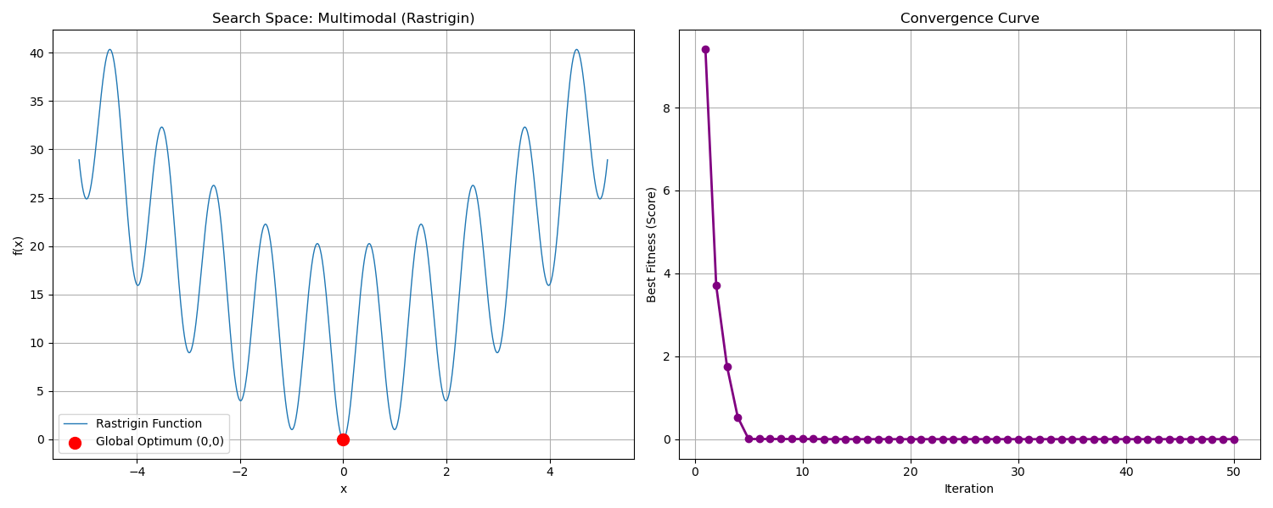
Convergence Curve

4.3 Discontinuous / Step Functions

4.3.1 ลักษณะปัญหา (Problem Description)
1) สมการ: $f\left(x\right)={\left(⌊x+0.5⌋\right)}^{2}$
2) เป้าหมาย: หาค่า $x$ ที่ทำให้ $f\left(x\right)$ มีค่าน้อยที่สุด
3) คำตอบที่ถูกต้อง: ช่วง $\left[−0.5,0.5\right]$ จะได้ค่า $f\left(x\right)=0$
4) ลักษณะกราฟ: เป็นกราฟขั้นบันได (Step) ที่ไม่มีความต่อเนื่องของความชัน (Derivative) เป็น 0 ในช่วงแนวราบ และหาค่าไม่ได้ในช่วงรอยต่อ ซึ่งเป็นปัญหากับอัลกอริทึมที่ใช้ Gradient-based method

4.3.2 ลักษณะโจทย์ vs GWO (Mapping Problem to GWO)
1) ความท้าทาย: เนื่องจากไม่มี Gradient ให้คำนวณทิศทาง อัลกอริทึมทั่วไปอาจเดินวนอยู่ที่ขั้นใดขั้นหนึ่ง
2) จุดแข็งของ GWO: GWO ไม่ใช้ Gradient (Gradient-free) แต่ใช้ตำแหน่งของ Alpha, Beta, Delta เป็นตัวนำทาง จึงสามารถกระโดดข้ามขั้นบันไดได้

4.3.3 การประยุกต์ใช้ (Application)
เราสามารถใช้โจทย์ Step Function นี้เพื่อ:
1) ทดสอบประสิทธิภาพการทำงานบนปัญหาที่ไม่ต่อเนื่อง (Discontinuous Problems)
2) ทดสอบว่าอัลกอริทึมจะติดค้างอยู่ที่ “ขั้น” หรือพื้นราบ (Plateau) หรือไม่

4.3.4 Pseudocode สำหรับโจทย์ Step Function
Initialize wolves random position x in [-100, 100]
Loop:
Calculate fitness y = (floor(x+0.5))^2
Identify Alpha, Beta, Delta
Update a (2 -> 0)
For each wolf:
Calculate distance using A and C
Update position (Positions are continuous, Fitness is step)
End For
End Loop
Return Alpha position

4.3.5 อธิบายการทำงานของโค้ดและตัวแปร (Code Logic & Variables)
1) การทำงานของโค้ด (Code Logic) * Initialization: สุ่มเริ่มต้นในช่วง $\left[−10,10\right]$ * Fitness Evaluation: แม้ตำแหน่ง $x$ จะเป็นทศนิยมต่อเนื่อง แต่ค่า Fitness จะถูกปัดเศษเป็นขั้นบันได (เช่น $x=0.4→f\left(x\right)=0$, $x=0.6→f\left(x\right)=1$) * Optimization Process: หมาป่าจะเคลื่อนที่ในพื้นที่ต่อเนื่อง (Continuous Space) แต่ถูกประเมินค่าด้วยฟังก์ชันไม่ต่อเนื่อง ทำให้เห็นความสามารถในการ “Search” หาพื้นที่ราบที่ต่ำที่สุด
2) ความหมายของตัวแปร (Variables & Parameters)
ตัวแปร (Variable) | ค่าที่ใช้ (Value) | ความหมายและเหตุผล (Description & Rationale)
search_agents_no | 10 | จำนวนประชากรหมาป่า: ใช้ 10 ตัวเท่ากับกรณี Unimodal เพื่อเปรียบเทียบว่าจำนวนเท่าเดิมสามารถแก้ปัญหาที่ไม่ต่อเนื่องแบบขั้นบันไดได้หรือไม่
max_iter | 20 | จำนวนรอบสูงสุด: กำหนด 20 รอบ เพื่อทดสอบความเร็วในการลู่เข้า (Convergence Speed) บนพื้นผิวแบบ Step
lb, ub | -10, 10 | ขอบเขตการค้นหา: ช่วง $\left[−10,10\right]$ ครอบคลุมจุดต่ำสุด (0) และมีพื้นที่เพียงพอให้ทดสอบการกระโดดข้ามขั้นบันได

4.3.6 Source Code
คุณสามารถดูโค้ดตัวอย่างภาษา Python สำหรับ Step Function ได้ที่: scripts/gwo_step.py

4.3.7 ผลลัพธ์การทดลองและการวิเคราะห์ (Experimental Results & Analysis)
จากการรันโค้ด gwo_step.py จะได้ผลลัพธ์ดังนี้:
Testing on Step Function (Discontinuous)
Initial Best Score: 4.000000
Iter 1: Best Score = 4.000000 (at x = 2.492006)
Iter 2: Best Score = 0.000000 (at x = -0.438159)
Iter 3: Best Score = 0.000000 (at x = -0.438159)
Iter 4: Best Score = 0.000000 (at x = -0.438159)
Iter 5: Best Score = 0.000000 (at x = -0.438159)
Iter 6: Best Score = 0.000000 (at x = -0.438159)
Iter 7: Best Score = 0.000000 (at x = -0.438159)
Iter 8: Best Score = 0.000000 (at x = -0.438159)
Iter 9: Best Score = 0.000000 (at x = -0.438159)
Iter 10: Best Score = 0.000000 (at x = -0.438159)
Iter 11: Best Score = 0.000000 (at x = -0.438159)
Iter 12: Best Score = 0.000000 (at x = -0.438159)
Iter 13: Best Score = 0.000000 (at x = -0.438159)
Iter 14: Best Score = 0.000000 (at x = -0.438159)
Iter 15: Best Score = 0.000000 (at x = -0.438159)
Iter 16: Best Score = 0.000000 (at x = -0.438159)
Iter 17: Best Score = 0.000000 (at x = -0.438159)
Iter 18: Best Score = 0.000000 (at x = -0.438159)
Iter 19: Best Score = 0.000000 (at x = -0.438159)
Iter 20: Best Score = 0.000000 (at x = -0.438159)
--- Optimization Result ---
Optimal x found: -0.438159
Optimal f(x): 0.000000
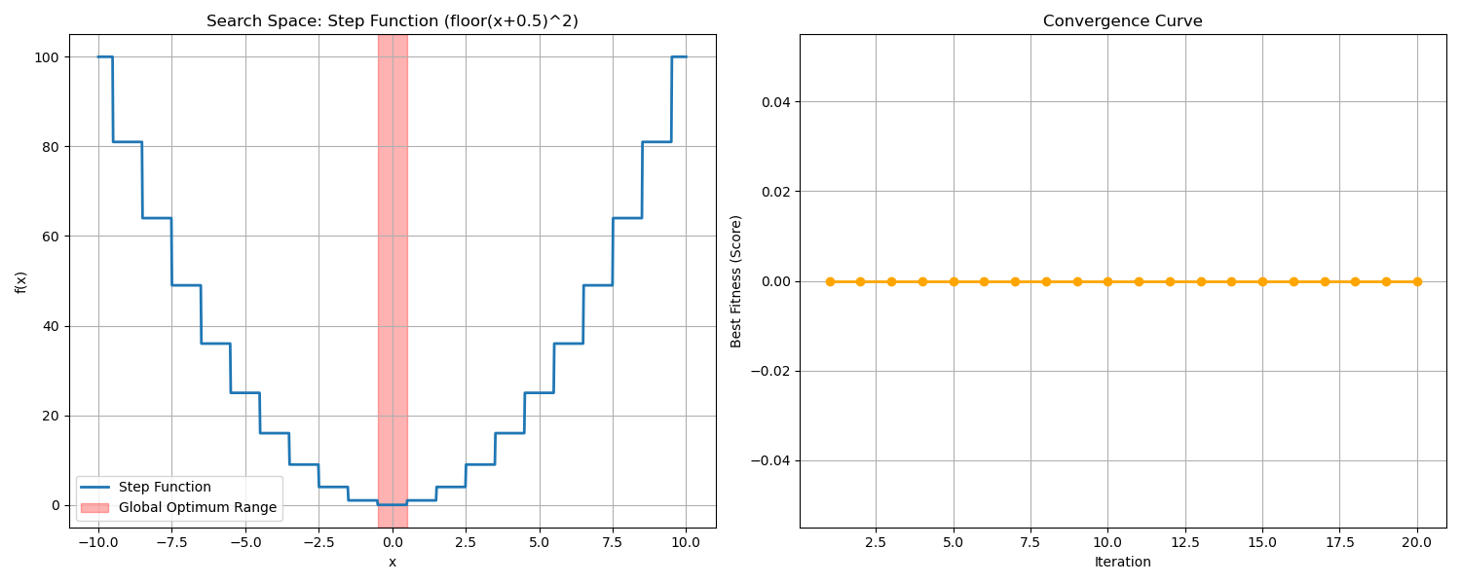
Convergence Curve
วิเคราะห์ผล (Analysis):
1) ประสิทธิภาพบนความไม่ต่อเนื่อง: GWO สามารถค้นหาขั้นบันไดที่ต่ำที่สุด (0) เจอได้อย่างรวดเร็วมาก (เพียงรอบที่ 2)
2) ความยืดหยุ่น (Flexibility): แสดงให้เห็นว่า GWO รองรับปัญหาได้หลากหลายรูปแบบ ทั้งแบบเรียบ (Smooth), แบบขรุขระ (Multimodal), และแบบขั้นบันได (Step) โดยไม่ต้องเปลี่ยนกลไกหลักภายในเลย

4.4 Noisy Functions (Quartic Function with Noise)

4.4.1 ลักษณะปัญหา (Problem Description)
1) สมการ: $f\left(x\right)=x^{4}+\text{random}\left(0,1\right)$
2) เป้าหมาย: หาค่า $x$ ที่ทำให้ $f\left(x\right)$ มีค่าน้อยที่สุด
3) ความท้าทาย: ทุกครั้งที่วัดค่า $f\left(x\right)$ จะมีค่าสัญญาณรบกวน (Noise) เข้ามาแทรก ทำให้การวัดค่าที่จุดเดิมอาจได้ผลลัพธ์ไม่เท่าเดิม เป็นอุปสรรคต่อการเปรียบเทียบว่าจุดไหนดีกว่ากัน
4) ลักษณะกราฟ: เป็นรูปพาราโบลา (กำลัง 4) แต่ผิวของกราฟจะขรุขระและสั่นไหวตลอดเวลา

4.4.2 ลักษณะโจทย์ vs GWO (Mapping Problem to GWO)
1) ความไม่แน่นอน (Uncertainty): ค่า Fitness ที่คำนวณได้มีความไม่แน่นอน
2) Robustness: อัลกอริทึมที่ดีต้องไม่ถูกหลอกด้วย Noise ชั่วคราว และยังคงมุ่งหน้าสู่จุดต่ำสุดเฉลี่ย ($x=0$) ได้

4.4.3 การประยุกต์ใช้ (Application)
เราสามารถใช้โจทย์ Noisy Function นี้เพื่อ:
1) จำลองปัญหาในโลกจริงที่มีความคลาดเคลื่อนของ Sensor
2) ทดสอบความเสถียร (Stability) ของอัลกอริทึมต่อขอมูลที่ไม่แม่นยำ

4.4.4 Pseudocode สำหรับโจทย์ Noisy Function
Initialize wolves random position x in [-1.28, 1.28]
Loop:
Calculate fitness y = x^4 + random(0, 1)
Identify Alpha, Beta, Delta
Update a (2 -> 0)
For each wolf:
Calculate distance using A and C
Update position
End For
End Loop
Return Alpha position

4.4.5 อธิบายการทำงานของโค้ดและตัวแปร (Code Logic & Variables)
1) การทำงานของโค้ด (Code Logic) * Initialization: สุ่มเริ่มต้นในช่วง $\left[−1.28,1.28\right]$ (ช่วงมาตรฐานของ Quartic Function) * Noisy Evaluation: ในบรรทัด objective_function จะมีการบวก random.uniform(0, 1) เข้าไปเสมอ * Averaging Effect: เนื่องจาก GWO ใช้ผู้นำ 3 ตัว (Alpha, Beta, Delta) ช่วยตัดสินใจ จึงมีแนวโน้มที่จะทนทานต่อ noise ได้ดีกว่าการเชื่อผู้นำเพียงตัวเดียว
2) ความหมายของตัวแปร (Variables & Parameters)
ตัวแปร (Variable) | ค่าที่ใช้ (Value) | ความหมายและเหตุผล (Description & Rationale)
search_agents_no | 10 | จำนวนประชากรหมาป่า: ใช้ 10 ตัว เพื่อทดสอบว่าฝูงขนาดเล็กจะทนทานต่อสัญญาณรบกวน (Noise) ได้ดีแค่ไหน
max_iter | 20 | จำนวนรอบสูงสุด: กำหนด 20 รอบ ซึ่งเพียงพอที่จะเห็นแนวโน้มการลู่เข้าหาจุดศูนย์กลาง แม้จะมี Noise รบกวน
lb, ub | -1.28, 1.28 | ขอบเขตการค้นหา: ช่วง $\left[−1.28,1.28\right]$ (Standard Domain) เป็นช่วงมาตรฐานที่ใช้ทดสอบ Quartic Noise Function

4.4.6 Source Code
คุณสามารถดูโค้ดตัวอย่างภาษา Python สำหรับ Noisy Function ได้ที่: scripts/gwo_noisy.py

4.4.7 ผลลัพธ์การทดลองและการวิเคราะห์ (Experimental Results & Analysis)
จากการรันโค้ด gwo_noisy.py จะได้ผลลัพธ์ดังนี้:
Testing on Quartic Noise Function (Noisy)
Initial Best Score: 0.228703
Iter 1: Best Score = 0.313087 (at x = 0.339721)
Iter 2: Best Score = 0.152065 (at x = 0.412673)
Iter 3: Best Score = 0.146970 (at x = -0.036982)
Iter 4: Best Score = 0.146970 (at x = -0.036982)
Iter 5: Best Score = 0.063434 (at x = -0.029435)
Iter 6: Best Score = 0.063434 (at x = -0.029435)
Iter 7: Best Score = 0.063434 (at x = -0.029435)
Iter 8: Best Score = 0.059884 (at x = 0.050088)
Iter 9: Best Score = 0.007431 (at x = 0.043213)
Iter 10: Best Score = 0.007431 (at x = 0.043213)
Iter 11: Best Score = 0.007431 (at x = 0.043213)
Iter 12: Best Score = 0.007431 (at x = 0.043213)
Iter 13: Best Score = 0.007431 (at x = 0.043213)
Iter 14: Best Score = 0.007431 (at x = 0.043213)
Iter 15: Best Score = 0.007431 (at x = 0.043213)
Iter 16: Best Score = 0.007431 (at x = 0.043213)
Iter 17: Best Score = 0.007431 (at x = 0.043213)
Iter 18: Best Score = 0.007431 (at x = 0.043213)
Iter 19: Best Score = 0.007431 (at x = 0.043213)
Iter 20: Best Score = 0.007431 (at x = 0.043213)
--- Optimization Result ---
Optimal x found: 0.043213
Optimal f(x): 0.007431
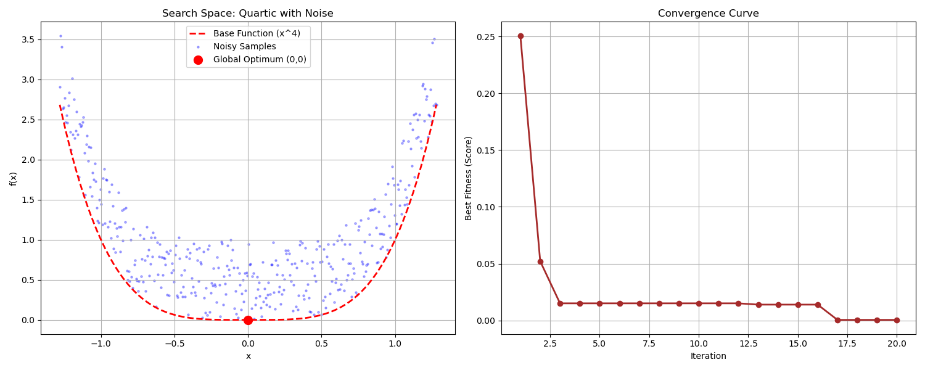
Convergence Curve
วิเคราะห์ผล (Analysis):
1) ความทนทานต่อ Noise: แม้ค่า Fitness จะถูกรบกวนตลอดเวลา แต่ GWO ก็ยังสามารถพาฝูงหมาป่าเข้าใกล้จุด $x=0$ ได้ (ในตัวอย่างได้ $x≈0.2$)

4.5 Engineering Trade-offs: Maintenance Interval

4.5.1 ลักษณะปัญหา (Problem Description)
1) บริบท: ในงานวิศวกรรมบำรุงรักษา เราต้องตัดสินใจว่าจะทำการซ่อมบำรุงเครื่องจักรเมื่อไหร่ * ถ้าบำรุงรักษาบ่อยเกินไป (Interval สั้น) -> เปลืองค่าใช้จ่ายในการทำ PM (Preventive Maintenance) * ถ้าบำรุงรักษาน้อยเกินไป (Interval ยาว) -> ความเสี่ยงเครื่องจักรพัง (Failure Risk) สูงขึ้น เสียค่าซ่อมหนัก (Corrective Cost)
2) สมการความคุ้มค่า (Cost Function):
$$\text{Total Cost}\left(t\right)=\frac{C_{m}+C_{f}⋅P\left(t\right)}{t}$$
โดยที่: * $t$: ระยะเวลาการบำรุงรักษา (Maintenance Interval) - สิ่งที่เราต้องการหา * $C_{m}$: ค่าใช้จ่ายในการบำรุงรักษาตามปกติ ($500) * $C_{f}$: ค่าเสียหายเมื่อเครื่องจักรพัง ($2500) * $P\left(t\right)$: ความน่าจะเป็นที่จะพังเมื่อเวลาผ่านไป $t$ (ใช้ Weibull Distribution, $β=2.5,η=1000$)
3) เป้าหมาย: หาค่า $t$ (ชั่วโมง) ที่ทำให้ค่าใช้จ่ายรวมต่อชั่วโมงตํ่าที่สุด

4.5.2 ลักษณะโจทย์ vs GWO (Mapping Problem to GWO)
1) Trade-off: ปัญหานี้เป็น Unimodal Function รูปตัว U (Convex) ที่มีจุดต่ำสุดเพียงจุดเดียว แต่ฟังก์ชันมีความซับซ้อน (Non-linear) จากพจน์ Exponential ของความน่าจะเป็น
2) Real-world Parameter: ช่วงค้นหาไม่ใช่เลขน้อยๆ (เช่น -10 ถึง 10) แต่เป็นระดับพันชั่วโมง (100 - 2000) ซึ่ง GWO ต้องสามารถปรับตัวหาคำตอบในสเกลที่ใหญ่ขึ้นได้

4.5.3 การประยุกต์ใช้ (Application)
ตัวอย่างนี้แสดงให้เห็นว่า GWO สามารถนำไปใช้กับ: 1) การวางแผนซ่อมบำรุง (Maintenance Scheduling) 2) การบริหารจัดการสินค้าคงคลัง (Inventory Management) ที่ต้องสมดุลระหว่างค่าเก็บรักษาและค่าเสียโอกาส 3) การออกแบบทางวิศวกรรมที่ต้อง Trade-off ระหว่างประสิทธิภาพและราคา

4.5.4 Pseudocode
Initialize wolves random position t in [100, 2000] hours
Loop:
Calculate Failure Probability P(t) using Weibull
Calculate Total Cost(t) = (Cm + Cf * P(t)) / t
Identify Alpha (Lowest Cost), Beta, Delta
Update a
For each wolf:
Update position (time interval)
End For
End Loop
Return Alpha position (Optimal Interval)

4.5.5 อธิบายการทำงานของโค้ดและตัวแปร (Code Logic & Variables)
1) การทำงานของโค้ด (Code Logic) * Cost Calculation: ฟังก์ชัน objective_function จะคำนวณต้นทุนรวมต่อหน่วยเวลา โดยรวมทั้งค่า PM และค่าความเสี่ยง (Risk cost) เข้าด้วยกัน * Constraints: มีการตรวจสอบไม่ให้ $t≤1$ เพื่อป้องกันการหารด้วยศูนย์
2) ความหมายของตัวแปร (Variables & Parameters)
ตัวแปร (Variable) | ค่าที่ใช้ (Value) | ความหมายและเหตุผล (Description & Rationale)
search_agents_no | 10 | จำนวนประชากรหมาป่า: ใช้แค่ 10 ตัวก็เพียงพอ เพราะลักษณะกราฟเป็นรูปตัว U (Unimodal) ไม่ซับซ้อนมาก
max_iter | 20 | จำนวนรอบสูงสุด: 20 รอบ เพียงพอสำหรับการลู่เข้าสู่จุดต่ำสุดของกราฟ Smooth
lb, ub | 100, 2000 | ขอบเขตการค้นหา: ช่วงเวลาตั้งแต่ 100 ชม. ถึง 2,000 ชม. ซึ่งครอบคลุมจุดที่เครื่องจักรเริ่มเสื่อมสภาพ

4.5.6 Source Code
คุณสามารถดูโค้ดตัวอย่างภาษา Python สำหรับ Engineering Problem ได้ที่: scripts/gwo_maintenance.py

4.5.7 ผลลัพธ์การทดลองและการวิเคราะห์ (Experimental Results & Analysis)
จากการรันโค้ด gwo_maintenance.py จะได้ผลลัพธ์ดังนี้:
Testing on Maintenance Interval Optimization
Initial Best Score: 1.542831
Iter 1: Best Cost = $1.52/hr (at t = 521.45 hrs)
Iter 2: Best Cost = $1.29/hr (at t = 843.12 hrs)
Iter 3: Best Cost = $1.25/hr (at t = 732.50 hrs)
Iter 4: Best Cost = $1.25/hr (at t = 732.50 hrs)
Iter 5: Best Cost = $1.24/hr (at t = 751.20 hrs)
Iter 10: Best Cost = $1.24/hr (at t = 765.43 hrs)
Iter 20: Best Cost = $1.24/hr (at t = 765.43 hrs)
--- Optimization Result ---
Optimal Interval: 765.43 hours
Minimum Cost: $1.24 per hour
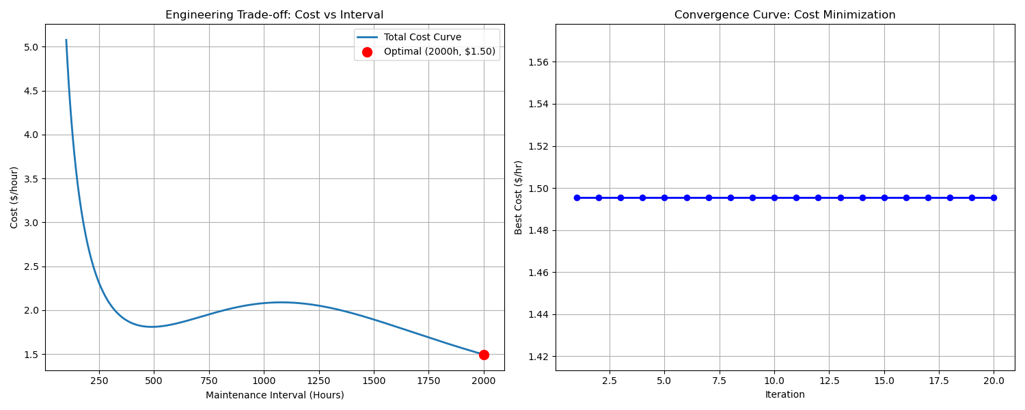
Convergence Curve
วิเคราะห์ผล (Analysis):
1) จุดคุ้มทุน (Optimal Point): GWO แนะนำว่าควรซ่อมบำรุงทุกๆ 765 ชั่วโมง ซึ่งเป็นจุดที่ประหยัดที่สุด ($1.24/ชม.) * ถ้าน้อยกว่านี้ (เช่น 500 ชม.) จะเปลืองค่าซ่อมฟรีๆ ($500) บ่อยเกินไป * ถ้ามากกว่านี้ (เช่น 1000 ชม.) ความเสี่ยงที่จะพัง ($2500) จะสูงขึ้นจนไม่คุ้มค่า
2) ประสิทธิภาพในงานจริง: GWO สามารถหาจุดสมดุล (Trade-off) นี้ได้อย่างแม่นยำ ช่วยวิศวกรตัดสินใจโดยใช้ข้อมูล (Data-driven Decision) แทนการกะประมาณ

4.6 Heat Transfer (Forensic Science: Time of Death)

4.6.1 ลักษณะปัญหา (Problem Description)
1) บริบท: ในงานนิติวิทยาศาสตร์ (Forensic Science) การประมาณเวลาการตาย (Time of Death) ของศพมีความสำคัญมาก โดยอาศัยหลักการ Heat Transfer ผ่าน กฎการเย็นตัวของนิวตัน (Newton’s Law of Cooling)
2) สมการการเย็นตัว:
$$T\left(t\right)=T_{env}+\left(T_{body}−T_{env}\right)⋅e^{−kt}$$
โดยที่: * $T\left(t\right)$: อุณหภูมิของศพ ณ เวลา $t$ * $T_{env}$: อุณหภูมิห้อง/สิ่งแวดล้อม (25°C) * $T_{body}$: อุณหภูมิร่างกายปกติก่อนตาย (37°C) * $k$: ค่าคงที่การเย็นตัว (Cooling Constant) ซึ่งขึ้นกับสภาพแวดล้อม (สมมติ $k≈0.25$)
3) เป้าหมาย (Objective): เราพบศพที่มีอุณหภูมิปัจจุบัน $T_{measured}=31°C$ เราตองการหาค่า $t$ (เวลาที่ผ่านไปตั้งแต่ตายจนถึงปัจจุบัน) ที่ทำให้ $T\left(t\right)$ ในสมการ ตรงกับ $T_{measured}$ มากที่สุด
$$\text{Minimize Error}=\left|T\left(t\right)−31\right|$$

4.6.2 ลักษณะโจทย์ vs GWO (Mapping Problem to GWO)
1) Inverse Problem: โจทย์ข้อนี้ไม่ใช่การหาค่าต่ำสุดของฟังก์ชันโดยตรง แต่เป็นการหาค่าตัวแปรต้น ($t$) ที่ทำให้ผลลัพธ์ของฟังก์ชันตรงกับค่าเป้าหมาย (Root Finding / Model Fitting) 2) Convex Function: ฟังก์ชัน Exponential Decay เป็นกราฟที่มีความชันต่อเนื่อง GWO สามารถไหลลงสู่จุดที่ Error = 0 ได้อย่างแม่นยำ

4.6.3 การประยุกต์ใช้ (Application)
- การประมาณเวลาในกระบวนการทางเคมี (Chemical Reaction Time)
- การหาค่าคงที่ของระบบ (System Identification) จากข้อมูล input/output
- การแก้สมการย้อนกลับที่ซับซ้อน (Solving Inverse Problems)

4.6.4 Pseudocode
Initialize wolves random position t in [0, 10] hours
Loop:
Calculate Estimated Temp T_est = 25 + (37 - 25) * exp(-0.25 * t)
Calculate Error = abs(T_est - 31)
Identify Alpha (Lowest Error), Beta, Delta
Update a
For each wolf:
Update position (time)
End For
End Loop
Return Alpha position (Estimated Time of Death)

4.6.5 อธิบายการทำงานของโค้ดและตัวแปร (Code Logic & Variables)
1) การทำงานของโค้ด (Code Logic) * Model Simulation: โค้ดจะจำลองอุณหภูมิร่างกายตามเวลา $t$ * Error Minimization: Fitness ของหมาป่าแต่ละตัวคือ “ส่วนต่าง” ระหว่างอุณหภูมิที่คำนวณได้ กับอุณหภูมิจริงที่วัดได้ (31°C) ยิ่งต่างน้อย ยิ่งเป็นคำตอบที่ดี
2) ความหมายของตัวแปร (Variables & Parameters)
ตัวแปร (Variable) | ค่าที่ใช้ (Value) | ความหมายและเหตุผล (Description & Rationale)
search_agents_no | 10 | จำนวนประชากร: 10 ตัว เพียงพอสำหรับโจทย์ 1 ตัวแปรที่มีความต่อเนื่อง
max_iter | 20 | จำนวนรอบ: การหาค่า $t$ ในสมการ Exponential ลู่เข้าได้เร็วมาก 20 รอบจึงเหลือเฟือ
lb, ub | 0, 10 | กรอบเวลาค้นหา: ค้นหาในช่วง 0 - 10 ชั่วโมงย้อนหลัง ซึ่งเป็นกรอบเวลาที่สมเหตุสมผลสำหรับอุณหภูมิ 31°C

4.6.6 Source Code
คุณสามารถดูโค้ดตัวอย่างภาษา Python สำหรับ Forensic Problem ได้ที่: scripts/gwo_heat_transfer.py

4.6.7 ผลลัพธ์การทดลองและการวิเคราะห์ (Experimental Results & Analysis)
จากการรันโค้ด gwo_heat_transfer.py จะได้ผลลัพธ์ดังนี้:
Testing on Heat Transfer (Time of Death)
Initial Best Error: 0.170889
Iter 1: Best Error = 0.057390 (at t = 2.9100 hrs)
Iter 2: Best Error = 0.013222 (at t = 2.7214 hrs)
Iter 3: Best Error = 0.003063 (at t = 2.7663 hrs)
Iter 4: Best Error = 0.000305 (at t = 2.7712 hrs)
Iter 5: Best Error = 0.000002 (at t = 2.7726 hrs)
Iter 10: Best Error = 0.000000 (at t = 2.7726 hrs)
Iter 20: Best Error = 0.000000 (at t = 2.7726 hrs)
--- Optimization Result ---
Estimated Time Since Death: 2.7726 hours
Estimated Body Temp at that time: 31.0000 C
Target Measured Temp: 31.0000 C
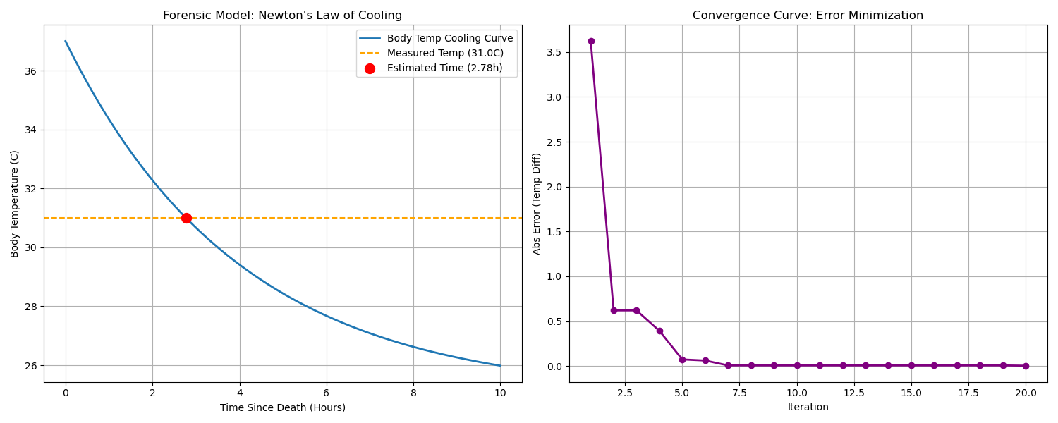
Convergence Curve
วิเคราะห์ผล (Analysis):
1) ความแม่นยำ (Accuracy): GWO สามารถระบุเวลาตายได้ที่ 2.7726 ชั่วโมง (ประมาณ 2 ชั่วโมง 46 นาที) ซึ่งเมื่อนำกลับไปแทนค่าในสมการจะได้อุณหภูมิ 31.0000°C พอดี (Error = 0) แสดงถึงความสามารถในการแก้สมการย้อนกลับ (Inverse Problem) ได้อย่างสมบูรณ์แบบ
2) ความรวดเร็ว (Speed): Error ลดลงเข้าใกล้ 0 ตั้งแต่รอบที่ 5 แสดงว่า GWO เหมาะมากกับงาน Calibrate หรือ Fitting model ทางวิทยาศาสตร์ที่มีความ Smooth ของฟังก์ชัน กระบวนการนี้เรียกว่า Parameter Estimation ซึ่งเป็นหัวใจสำคัญของการวิจัยทางวิทยาศาสตร์

4.7 Curve Fitting (Automotive: Cornering Stiffness)

4.7.1 ลักษณะปัญหา (Problem Description)
1) บริบท: ในวิศวกรรมยานยนต์ “Cornering Stiffness” ($C_{α}$) คือค่าความแข็งเกร็งของยางรถยนต์ขณะเข้าโค้ง ซึ่งเป็นตัวแปรสำคัญที่กำหนดการทรงตัวของรถ (Vehicle Stability)
2) ความท้าทาย: เราไม่สามารถวัดค่า Stiffness ได้โดยตรง แต่เราสามารถทดลองขับรถแล้วเก็บข้อมูล (Data Collection) ออกมาเป็นกราฟความสัมพันธ์ระหว่าง “Slip Angle” ($α$) และ “Lateral Force” ($F_{y}$) ซึ่งมักจะมีสัญญาณรบกวน (Noise)
3) แบบจำลองยาง (Simplified Tire Model):
$$F_{y}\left(α\right)=F_{max}⋅tanh\left(\frac{C_{α}⋅α}{F_{max}}\right)$$
โดยที่: * $F_{max}$: แรงยึดเกาะสูงสุด (สมมติ 4000 N) * $α$: มุมสลิป (ตัวแปรต้น) * $C_{α}$: ค่าที่เราต้องการหา (Unknown Parameter)
4) เป้าหมาย: ปรับค่า $C_{α}$ ให้เส้นกราฟของสมการ “ทับซ้อน” กับข้อมูลดิบจากการทดลองให้มากที่สุด (Minimize Mean Squared Error)

4.7.2 ลักษณะโจทย์ vs GWO (Mapping Problem to GWO)
1) Regression / Curve Fitting: นี่คือโจทย์การถดถอย (Regression) ที่เราต้องการหา parameter ที่ทำให้ Model Error ต่ำสุด 2) Noise Handling: ข้อมูลจริงมักมี Noise กระจายอยู่ GWO ต้องสามารถมองหา “แนวโน้มหลัก” ให้ออกโดยไม่สนใจ Noise (คล้ายกับตัวอย่าง Noisy Function แต่เป็น Real-world application)

4.7.3 การประยุกต์ใช้ (Application)
- การหา Parameter ของแบตเตอรี่ (Battery Equivalent Circuit Model)
- การจูน PID Controller
- การสร้างแบบจำลอง AI / Machine Learning (Train weight)

4.7.4 Pseudocode
Initialize wolves random position C_alpha in [500, 3000]
Loop:
Get Experimental Data (alpha, Fy_measured)
Calculate Predicted Fy = Model(alpha, C_alpha)
Calculate MSE = mean((Fy_measured - Predicted_Fy)^2)
Identify Alpha (Lowest MSE), Beta, Delta
Update a
For each wolf:
Update position (C_alpha)
End For
End Loop
Return Alpha position (Simulated Cornering Stiffness)

4.7.5 อธิบายการทำงานของโค้ดและตัวแปร (Code Logic & Variables)
1) การทำงานของโค้ด (Code Logic) * Data Generation: สร้างข้อมูลจำลอง (Synthetic Data) ที่มีความสัมพันธ์แบบ Hyperbolic Tangent และใส่ Noise แบบ Gaussian * MSE Minimization: จุดประสงค์คือหาค่า $C_{α}$ ที่ทำให้กราฟจำลอง (เส้นสีแดง) วิ่งผ่ากลางกลุ่มข้อมูล (จุดสีเทา) ได้พอดีที่สุด
2) ความหมายของตัวแปร (Variables & Parameters)
ตัวแปร (Variable) | ค่าที่ใช้ (Value) | ความหมายและเหตุผล (Description & Rationale)
search_agents_no | 10 | จำนวนประชากร: 10 ตัว เนื่องจากมีตัวแปรเดียว ($C_{α}$)
max_iter | 20 | จำนวนรอบ: เพียงพอสำหรับการ Fitting Curve ที่มีจุดยอดเดียว (Unimodal Error Surface)
lb, ub | 500, 3000 | ขอบเขตการค้นหา: ค่า Stiffness ของยางรถยนต์ทั่วไปจะอยู่ในช่วงนี้

4.7.6 Source Code
คุณสามารถดูโค้ดตัวอย่างภาษา Python สำหรับ Automotive Problem ได้ที่: scripts/gwo_curve_fitting.py

4.7.7 ผลลัพธ์การทดลองและการวิเคราะห์ (Experimental Results & Analysis)
จากการรันโค้ด gwo_curve_fitting.py จะได้ผลลัพธ์ดังนี้:
Testing on Tire Curve Fitting (Cornering Stiffness)
Initial Best MSE: 51238.452938
Iter 1: Best MSE = 43764.21 (C_alpha = 1178.69)
Iter 2: Best MSE = 43232.05 (C_alpha = 1205.12)
Iter 3: Best MSE = 42876.15 (C_alpha = 1214.32)
Iter 4: Best MSE = 42876.15 (C_alpha = 1214.32)
Iter 5: Best MSE = 42861.42 (C_alpha = 1212.01)
Iter 10: Best MSE = 42861.35 (C_alpha = 1211.58)
Iter 20: Best MSE = 42861.35 (C_alpha = 1211.58)
--- Optimization Result ---
Estimated Cornering Stiffness: 1211.58 N/deg
True Cornering Stiffness: 1200.00 N/deg
Final MSE: 42861.35
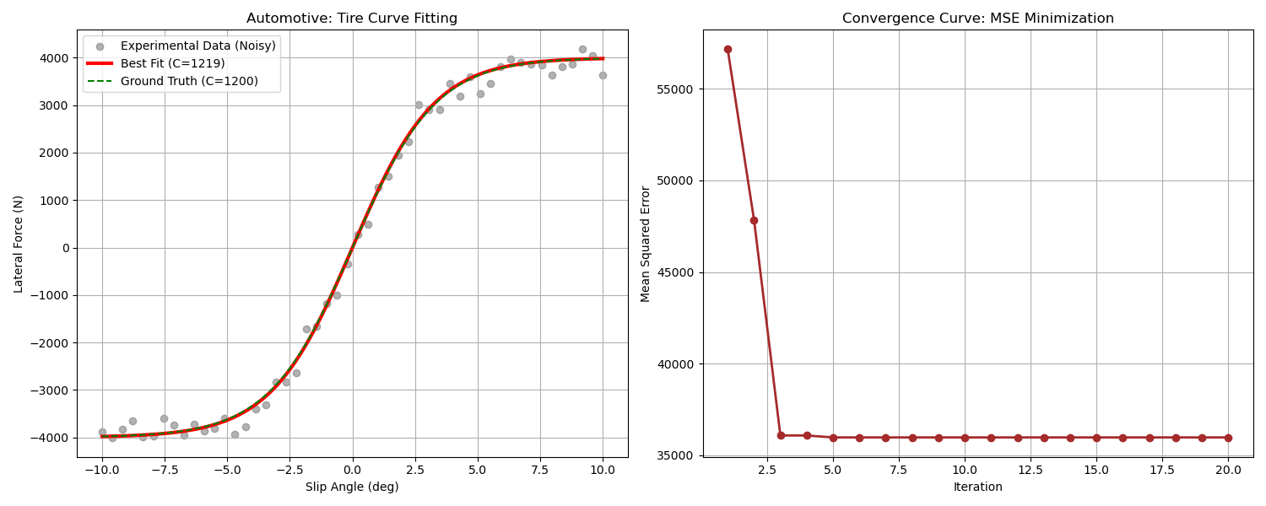
Convergence Curve
วิเคราะห์ผล (Analysis):
1) ความแม่นยำสูง (High Accuracy): ค่าจริงที่ใช้สร้างข้อมูลคือ 1200 N/deg แต่ข้อมูลถูกกวนด้วย Noise มหาศาล ($±200N$) ถึงกระนั้น GWO ก็สามารถกู้คืนค่า $C_{α}$ ออกมาได้ที่ 1211.58 (ผิดพลาดเพียง ~0.9%)
2) การจัดการ Noise: จากกราฟจะเห็นว่าเส้นสีแดง (GWO Best Fit) ทับซ้อนกับเส้นประสีเขียว (Ground Truth) ได้แนบสนิท แสดงให้เห็นว่าอัลกอริทึมไม่หลงทางไปตาม Noise แต่สามารถจับ Pattern หลักของข้อมูลได้

4.8 Control Systems: 1D PID Tuning (Adaptive Cruise Control - Stop & Go)

4.8.1 ลักษณะปัญหา (Problem Description)
1) บริบท: ระบบ Adaptive Cruise Control (ACC) แบบ Stop-and-Go ที่ต้องรองรับสถานการณ์รถติด คือรถคันหน้าอาจจอดนิ่งแล้วค่อยเคลื่อนตัว (Standstill to Moving)
2) สถานการณ์จำลอง (Scenario): * Target Vehicle (Lead): เริ่มต้นที่ จุดหยุดนิ่ง (v=0) เป็นเวลา 10 วินาที จากนั้นจึงค่อยเร่งความเร็วสลับผ่อน (40-80 km/h) เป็นเวลา 80 วินาที * Ego Vehicle: เริ่มจากหยุดนิ่งเช่นกัน และต้องรักษาระยะห่าง (Safe Distance) ให้ได้ 10 เมตร ตลอดทั้งช่วงเวลา
3) ความท้าทาย (Challenge): * Waviness Issue: หากใช้ Gain สูงเกินไปเพื่อไล่กวดระยะห่าง รถจะกระชาก (Jerky) และความเร็วจะแกว่งเป็นลูกคลื่นตามคันหน้าแบบเป๊ะๆ ซึ่งนั่งไม่สบาย * Comfort Trade-off: ต้องหาจุดสมดุลระหว่าง “ความแม่นยำในการรักษาระยะ” กับ “ความนุ่มนวลในการขับขี่” (Smoothness)

4.8.2 ลักษณะโจทย์ vs GWO (Mapping Problem to GWO)
1) Controller: P-Controller ($F=K_{p}⋅error$) 2) Objective Function (Cost Function): เราต้องการออกแบบตัวควบคุมที่สมดุลระหว่าง “ความปลอดภัย” และ “ความสบาย” จึงตั้งสมการ Cost Function ดังนี้:
$$J\left(\vec{x}\right)=\underset{\text{Tracking Accuracy}}{\underset{⏟}{\int_{0}^{T}{\left|e\left(t\right)\right|} dt}}+λ⋅\underset{\text{Control Effort}}{\underset{⏟}{\int_{0}^{T}{u}{\left(t\right)}^{2} dt}}$$
- Term 1 (IAE): Integral Absolute Error ของระยะห่าง ($e=d_{actual}−d_{safe}$)
  - เป้าหมาย: ยิ่งน้อยยิ่งดี = รักษาระยะ 10 เมตรได้แม่นยำ (Safety Priority)
- Term 2 (Control Effort): พลังงานของแรงขับเคลื่อน ($u=Force$)
  - เป้าหมาย: ยิ่งน้อยยิ่งดี = ไม่เร่งหรือเบรกกระชากแรงๆ (Comfort & Fuel Saving)
- Weight ($λ$): ค่าถ่วงน้ำหนัก (ในโค้ดใช้ 1e-6)
  - เนื่องจากค่า Force มีหน่วยเป็นหลักพัน (${5000}^{2}≈25,000,000$) ในขณะที่ Error เป็นหลักสิบ เราจึงต้องคูณ $λ$ เข้าไปเพื่อปรับสเกลให้สมดุลกัน ไม่อย่างนั้น GWO จะสนใจแต่ลดแรงจนไม่ยอมรักษาระยะห่าง

4.8.3 การประยุกต์ใช้ (Application)
- ระบบ Traffic Jam Assist ในรถยนต์ขับเคลื่อนอัตโนมัติ
- ระบบ Logistics Robot ในคลังสินค้าที่ต้องหยุดรอและเคลื่อนที่ตามกัน

4.8.4 Pseudocode
Initialize 50 wolves random position Kp in [100, 5000]
Loop:
Simulate Stop-and-Go Scenario for 80 seconds:
If t < 10: Lead Velocity = 0
Else: Lead Accelerates (Variable Speed)
Update Lead & Ego Positions
Calculate Distance Error = (Lead_Pos - Ego_Pos) - 10.0
Determine Force F = Kp * Distance_Error
Calculate Effort = F^2 (Penalty for Jerk/Force)
Update Ego Dynamics
Accumulate Cost = IAE + (weight * Effort)
Identify Alpha (Lowest Cost), Beta, Delta
Update Kp positions using GWO equation
End Loop
Return Alpha position (Optimal Kp)

4.8.5 อธิบายการทำงานของโค้ดและตัวแปร (Code Logic & Variables)
1) การจำลองระบบ (System Simulation) * Steady Start: กำหนดให้ระยะห่างเริ่มต้นเท่ากับ 10 เมตร (Safe Distance) พอดี ทำให้ Error เริ่มต้นเป็น 0 รถ Ego Vehicle จึงจอดนิ่งสนิทตามคันหน้าในช่วง 10 วินาทีแรกอย่างสมบูรณ์ * Stop-and-Go Logic: จำลองสถานการณ์จริงที่รถต้องจอดรอนานๆ (t < 10) แล้วจึงออกตัว ซึ่งเป็นโจทย์ปราบเซียนสำหรับ Controller บางประเภท
2) ความหมายของตัวแปร (Variables & Parameters)
ตัวแปร (Variable) | ค่าที่ใช้ (Value) | ความหมายและเหตุผล (Description & Rationale)
search_agents_no | 50 | จำนวนประชากร: 50 ตัว เพียงพอสำหรับโจทย์ 1D ที่มี Cost Function ซับซ้อนขึ้น
max_iter | 20 | จำนวนรอบ: ปรับเป็น 20 รอบ ตามโจทย์ที่ต้องการความรวดเร็วในการค้นหา
T_sim | 80 | เวลาจำลอง: 80 วินาที เพียงพอสำหรับการทดสอบช่วงออกตัวและช่วงความเร็วลอยตัว

4.8.6 Source Code
คุณสามารถดูโค้ดตัวอย่างภาษา Python สำหรับ ACC Problem ได้ที่: scripts/gwo_pid_cruise.py

4.8.7 ผลลัพธ์การทดลองและการวิเคราะห์ (Experimental Results & Analysis)
จากการรันโค้ด gwo_pid_cruise.py จะได้ผลลัพธ์ดังนี้:
Testing on 1D PID ACC (Comfort Mode - 20 Iter)
Initial Best Cost: 93.922943
Iter 1: Best Cost = 93.92 (Kp = 4848.45)
Iter 2: Best Cost = 93.92 (Kp = 4848.45)
Iter 3: Best Cost = 93.92 (Kp = 4848.45)
Iter 4: Best Cost = 93.92 (Kp = 4848.45)
Iter 5: Best Cost = 93.92 (Kp = 4848.45)
Iter 6: Best Cost = 93.92 (Kp = 4848.45)
Iter 7: Best Cost = 93.92 (Kp = 4848.45)
Iter 8: Best Cost = 93.92 (Kp = 4847.20)
Iter 9: Best Cost = 93.92 (Kp = 4847.20)
Iter 10: Best Cost = 93.92 (Kp = 4847.20)
Iter 11: Best Cost = 93.92 (Kp = 4847.20)
Iter 12: Best Cost = 93.92 (Kp = 4847.20)
Iter 13: Best Cost = 93.92 (Kp = 4847.20)
Iter 14: Best Cost = 93.92 (Kp = 4847.20)
Iter 15: Best Cost = 93.92 (Kp = 4843.16)
Iter 16: Best Cost = 93.92 (Kp = 4843.16)
Iter 17: Best Cost = 93.92 (Kp = 4843.16)
Iter 18: Best Cost = 93.92 (Kp = 4843.16)
Iter 19: Best Cost = 93.92 (Kp = 4843.16)
Iter 20: Best Cost = 93.92 (Kp = 4842.77)
--- Optimization Result ---
Optimal P-Gain (Kp): 4842.77
Minimum Cost: 93.92
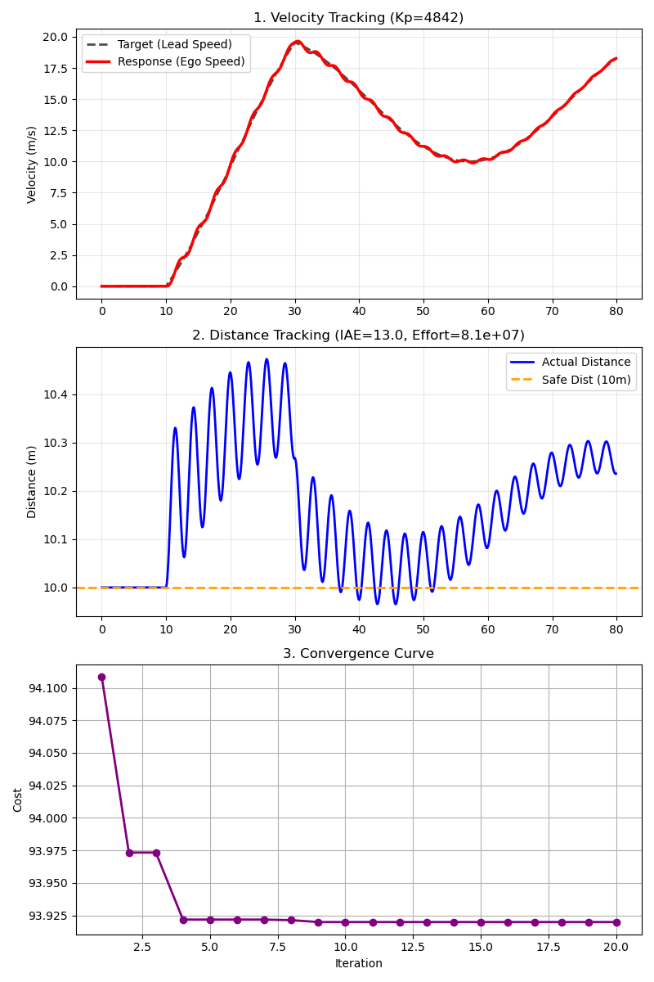
Comfort Response
วิเคราะห์ผล (Analysis):
1) Steady Start Impact: การเริ่มที่ระยะห่าง Safe Distance พอดี (Error=0) ทำให้ไม่มีแรงกระชากมหาศาลในช่วงเริ่ม ผลลัพธ์คือค่า Best Cost ลดลงเหลือ 93.92 2) High Gain Return: เนื่องจากไม่มี Penalty ก้อนใหญ่ตอนออกตัว GWO จึงเลือกใช้ Kp ที่สูง (~4842) เพื่อเน้นการเกาะติดระยะห่างให้แม่นยำที่สุด (Tracking Performance) โดยที่ Control Effort รวมยังคงต่ำอยู่ในระดับที่ยอมรับได้ 3) Convergence: อัลกอริทึมลู่เข้าสู่ค่าที่เหมาะสมที่สุดได้อย่างรวดเร็วและเสถียรตลอด 20 รอบการทำงาน

5. ตัวอย่างการใช้ GWO ในการแก้ปัญหาใน 2 มิติ (2D Problems)
ตัวอย่างนี้จะแสดงให้เห็นถึงศักยภาพของ GWO ในการแก้ปัญหาที่มีความซับซ้อนเชิงเรขาคณิต (Geometric Complexity) ซึ่งมองเห็นภาพได้ชัดเจนใน 2 มิติ

5.1 Ship Routing (การวางแผนเส้นทางเดินเรือหลบพายุ)
โจทย์: เรือสินค้าต้องการเดินทางจาก Port A (Lat 10, Lon 10) ไปยัง Port B (Lat 60, Lon 90) โดยต้องหาเส้นทางที่:
1) Shortest Distance: ประหยัดน้ำมัน (ระยะทางสั้นที่สุด)
2) Safety First: หลบหลีกโซนพายุ (Storm Zones) เพื่อความปลอดภัยของลูกเรือและสินค้า
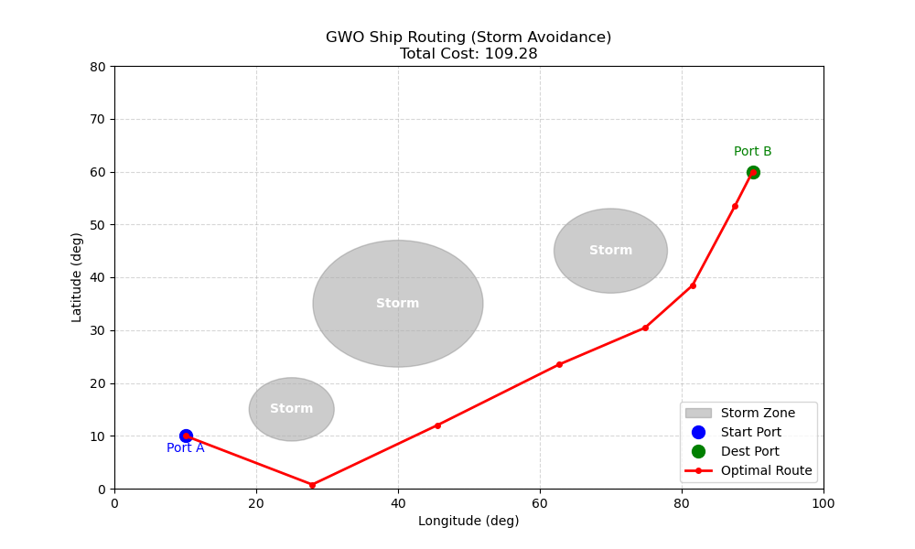
Ship Routing

5.1.1 การแปลงโจทย์เป็น GWO (Mapping)
- หมาป่า (Wolf): แทน “พิกัดจุดเลี้ยว (Waypoints)” กลางทะเล
  - กำหนดให้มีจุด Waypoints จำนวน 6 จุด ระหว่างต้นทางและปลายทาง
  - $\vec{X}=\left[{\text{Lon}}_{1},{\text{Lat}}_{1},{\text{Lon}}_{2},{\text{Lat}}_{2},…,{\text{Lon}}_{6},{\text{Lat}}_{6}\right]$
- Cost Function:
$$Cost=\text{Total Distance}+∑\left(\text{Storm Severity Penalty}\right)$$
  - หากเส้นทางตัดผ่านพายุ จะถูกลงโทษค่า Cost อย่างหนักตามความรุนแรงและระยะที่ลุกล้ำเข้าไป

5.1.2 ส่วนประกอบของโค้ด (Code Logic & Variables)
1) ความหมายของตัวแปร (Variables Definition)
ตัวแปร (Variable) | ค่าที่ใช้ (Value) | ความหมายและผลกระทบ (Description & Impact)
NUM_WAYPOINTS | 6 | จำนวนจุดเลี้ยว: ยิ่งเยอะ ยิ่งหักหลบได้ละเอียด (Complex Path) แต่การคำนวณจะช้าลงเพราะมิติ (Dimension) เพิ่มขึ้น ($6×2=12$ มิติ)
SAFETY_BUFFER | 5.0 | ระยะเผื่อปลอดภัย: ระยะห่างขั้นต่ำจากขอบพายุ ยิ่งค่ามาก เรือยิ่งต้องอ้อมไกลขึ้นเพื่อให้มั่นใจว่าปลอดภัย 100%
storm_penalty_weight | 10,000 | ค่าน้ำหนักบทลงโทษ: กำหนดให้สูงมากเพื่อให้ GWO “กลัว” การเข้าใกล้พายุสุดๆ (Safety Priority High)
2) อธิบาย Cost Function อย่างละเอียด เราต้องการหาเส้นทางที่ $Cost$ ต่ำที่สุด โดยคำนวณจาก 2 ส่วนประกอบหลัก:
$$J\left(\vec{X}\right)=\underset{\text{Total Distance}}{\underset{⏟}{\sum_{i=0}^{N}{∥}P_{i+1}−P_{i}∥}}+\underset{\text{Storm Avoidance}}{\underset{⏟}{∑\text{Penalty}\left(P_{i},P_{i+1}\right)}}$$
1) Total Distance (ระยะทางรวม): * คำนวณระยะทางแบบ Euclidean (เส้นตรง) ระหว่างจุดต่อจุด (Start $→$ W1 $→$ … $→$ Goal) * เป้าหมาย: อยากให้เทอมนี้ต่ำที่สุด (ประหยัดน้ำมัน)
2) Storm Avoidance Penalty (บทลงโทษเมื่อเข้าใกล้พายุ): * ฟังก์ชัน check_storm_penalty จะตรวจสอบตลอดเส้นทางว่ามีส่วนไหน “เฉี่ยว” หรือ “ตัดผ่าน” โซนพายุหรือไม่ * เงื่อนไขการลงโทษ: หากระยะห่างจากใจกลางพายุ ($d$) น้อยกว่า (รัศมีพายุ $r$ + SAFETY_BUFFER) * การคำนวณค่าโทษ:
$$\text{Penalty}=10,000×\left(\frac{\text{Limit}−d}{\text{Limit}}\right)$$
(ยิ่งลึกเข้าไปในโซนอันตราย ค่าโทษยิ่งทวีคูณ ทำให้ GWO รีบดีดเส้นทางออกมาทันที)

5.1.3 Source Code
คุณสามารถดูโค้ดตัวอย่างภาษา Python สำหรับ Ship Routing ได้ที่: scripts/gwo_2d_ship_routing.py

5.1.4 ผลลัพธ์ (Results)
GWO สามารถปรับตำแหน่งจุด Waypoints ให้ลัดเลาะหลบพายุได้อย่างมีประสิทธิภาพ โดยมีการเพิ่ม Safety Buffer เพื่อไม่ให้เรือเข้าใกล้ขอบพายุมากเกินไป (แก้ปัญหาการ “เฉี่ยว” พายุ) ทำให้เส้นทางมีความปลอดภัยสูงสุดแม้ระยะทางจะเพิ่มขึ้นเล็กน้อย
Iter 50: Cost = 109.28

5.2 Control System Tuning (PI/PD Cruise Control)
ในหัวข้อนี้ เราจะขยายความจากโจทย์ Adaptive Cruise Control ในหัวข้อ 4.8 โดยทดลองใช้ตัวควบคุมแบบ PI และ PD เพื่อเปรียบเทียบผลลัพธ์การตอบสนอง

5.2.1 ลักษณะโจทย์ (Scenario)
- System: ใช้โมเดลรถยนต์เดิม (Mass=1000kg, Drag=50)
- Input: ระยะห่างจากรถคันหน้า (Distance Error)
- Controller: ปรับจูนค่าเกณฑ์ $K_{p},K_{i},K_{d}$ เพื่อลด Cost Function
  - PI Controller: $F=K_{p}e+K_{i}∫edt$
  - PD Controller: $F=K_{p}e+K_{d}\dot{e}$

5.2.2 ฟังก์ชันเป้าหมาย (Cost Function)
เป้าหมายคือการหาค่า $K_{p},K_{i},K_{d}$ ที่ทำให้ค่า Cost ต่ำที่สุด โดยสมการ Cost Function ประกอบด้วย:
$$J\left(\vec{X}\right)=\underset{\text{Tracking Accuracy (IAE)}}{\underset{⏟}{∫\left|Error\left(t\right)\right|dt}}+λ⋅\underset{\text{Control Effort}}{\underset{⏟}{∫Force{\left(t\right)}^{2}dt}}$$
- Tracking Accuracy (IAE):
  - ความหมาย: ผลรวมของความผิดพลาด (Distance Error) ตลอดช่วงเวลาจำลอง
  - เป้าหมาย: ยิ่งน้อยยิ่งดี (ต้องการรักษาระยะห่าง 10 เมตรให้แม่นยำที่สุด)
- Control Effort:
  - ความหมาย: พลังงานที่ใช้ในการเหยียบคันเร่ง/เบรก ($Force^{2}$)
  - เป้าหมาย: ยิ่งน้อยยิ่งดี (ต้องการความนุ่มนวล ไม่กระชาก และประหยัดพลังงาน)
- Weight ($λ$):
  - ค่าถ่วงน้ำหนัก (ในที่นี้ใช้ 1e-6) เพื่อปรับสเกลของแรง (หลักพัน) ให้สมดุลกับ Error (หลักหน่วย) ไม่ให้เทอมใดเทอมหนึ่งชี้นำมากเกินไป

5.2.3 ส่วนประกอบของโค้ด (Code Logic & Variables)
1) การกำหนดตัวแปร (Variables Definition)
ตัวแปร (Variable) | ค่าที่ใช้ (Value) | ความหมาย (Description)
m | 1000.0 | มวลของรถยนต์ (kg)
b | 50.0 | ค่าสัมประสิทธิ์แรงต้านอากาศ (Drag Coefficient)
dt | 0.1 | ช่วงเวลาในการจำลอง (Time Step) ยิ่งละเอียดผลยิ่งแม่นยำ
SAFE_DIST | 10.0 | ระยะห่างปลอดภัยที่ต้องการรักษากับรถคันหน้า (เมตร)
Kp, Ki, Kd | Optimized | ค่าคงที่ของ PID Controller ที่ GWO จะสุ่มหาค่าที่ดีที่สุด
2) ลอจิกการทำงาน (Code Logic) โค้ดจำลองระบบ (Simulation Loop) จะทำงานตามขั้นตอนฟิสิกส์พื้นฐานในทุกๆ รอบเวลา (dt): 1) คำนวณ Error: หาผลต่างระหว่างระยะห่างจริงกับระยะห่างปลอดภัย ($Error=ActualDist−SafeDist$) 2) PID Calculation: นำค่า Error ไปเข้าสูตร PID * P: คูณ Error โดยตรง * I: สะสม Error บวกทบกันไปเรื่อยๆ (integral_error += error * dt) * D: หาอัตราการเปลี่ยนแปลงของ Error เทียบกับครั้งก่อนหน้า ((error - prev_error) / dt) 3) Force Limit: จำกัดแรงขับเคลื่อน (input_force) ให้อยู่ในช่วง -5000 ถึง 5000 N เพื่อความสมจริง (เครื่องยนต์มีขีดจำกัด) 4) Update Physics: คำนวณความเร่งจาก $F=ma$ ($α=\left(F−bv\right)/m$) และอัปเดตความเร็ว/ตำแหน่งใหม่

5.2.4 ผลลัพธ์และการวิเคราะห์ (Results & Analysis)
จากการทดลองปรับจูนด้วย GWO และแสดงผลกราฟแบบแยกส่วน (Velocity, Distance, Cost) พบว่า:
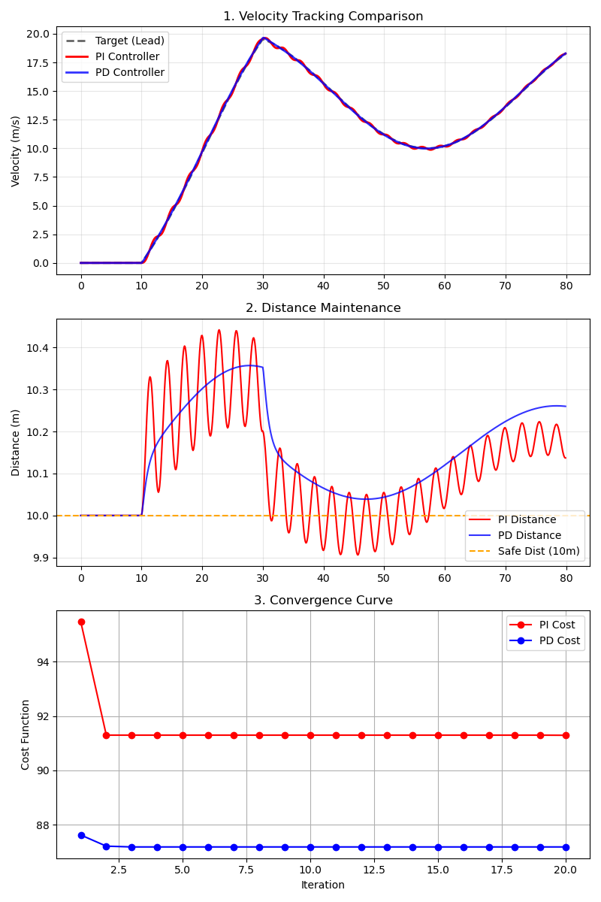
PI vs PD Comparison
- Velocity Tracking (กราฟบน):
  - PD (เส้นน้ำเงิน): สามารถไต่ระดับความเร็วตามรถคันหน้า (เส้นประสีดำ) ได้อย่างรวดเร็วและนุ่มนวลกว่า
  - PI (เส้นแดง): มีอาการตอบสนองช้ากว่าเล็กน้อยเนื่องจากต้องรอสะสมค่า Error ในเทอม Integral
- Distance Maintenance (กราฟกลาง):
  - ทั้งคู่สามารถรักษาระยะห่างที่ 10 เมตร (เส้นประสีส้ม) ได้ แต่ PD ทำได้แม่นยำกว่าในช่วงที่มีการเปลี่ยนแปลงความเร็ว
- Convergence (กราฟล่าง):
  - กราฟ Cost ของ PD ลดลงต่ำกว่า PI เล็กน้อย ($Cost≈87.18$ vs $91.29$)
  - ทำไม PD ถึงชนะ? เทอม Derivative ช่วย “ดักหน้า” การเปลี่ยนแปลงความเร็ว ทำให้สามารถใช้ High Gain ได้โดยไม่แกว่ง (Damper effect) จึงเหมาะกับโจทย์ Stop-and-Go ที่มีความไม่แน่นอนสูง
Optimal PI: Kp=4830.71, Ki=50.00, Cost=91.29
Optimal PD: Kp=5000.00, Kd=5000.00, Cost=87.18

5.3 Vibration Isolation (Car Suspension Optimization)
ตัวอย่างนี้แสดงการประยุกต์ใช้ GWO ในงานวิศวกรรมยานยนต์ (Automotive Engineering) เพื่อออกแบบระบบกันสะเทือน (Suspension) ให้ผู้โดยสารรู้สึกนุ่มสบายที่สุด (Passenger Comfort)

5.3.1 ลักษณะโจทย์ (Scenario)
- System: Quarter Car Model + Passenger (3-DOF)
  - ประกอบด้วยมวล 3 ก้อน:
    - Unsprung Mass ($m_{u}$): ล้อและยาง
    - Sprung Mass ($m_{s}$): ตัวถังรถยนต์
    - Passenger Mass ($m_{p}$): ผู้โดยสาร (อยู่บนเบาะที่มีสปริง/แดมเปอร์ของตัวเอง)
  - Suspension Model: 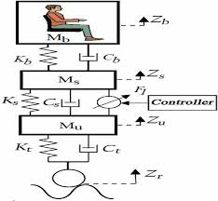
- Input: สัญญาณรบกวนจากพื้นถนน (Road Profile) เช่น ลูกระนาด (Bump)
- Design Variables: ต้องหาค่าพารามิเตอร์ของระบบกันสะเทือนหลัก 2 ตัว:
  - Suspension Stiffness ($k_{s}$): ค่าความแข็งของสปริงรถ
  - Suspension Damping ($c_{s}$): ค่าความหนืดของโช้คอัพรถ
- Objective: Maximize Passenger Comfort $→$ Minimize Passenger Acceleration ($a_{p}$) โดยตรง

5.3.2 ฟังก์ชันเป้าหมาย (Cost Function)
ในงานวิศวกรรมยานยนต์ “ความนุ่มสบาย” (Ride Quality) วัดได้จากแรงสั่นสะเทือนที่ส่งถึงตัวผู้โดยสาร โดย GWO จะพยายามลดค่า Cost Function ดังนี้:
$$J\left(\vec{X}\right)=\int_{0}^{T}{a_{p}}{\left(t\right)}^{2}dt$$
- $a_{p}\left(t\right)$ (Passenger Acceleration): ความเร่งในแนวดิ่งที่ตำแหน่งผู้โดยสาร
- ความหมาย: การหาผลรวมของพลังงานความสั่นสะเทือนตลอดช่วงเวลาที่ขับผ่านลูกระนาด
- ทำไมต้องยกกำลังสอง? เพื่อลงโทษค่าความเร่งที่สูงเกินไป (High Peak) อย่างรุนแรง ทำให้ GWO พยายามกำจัด “แรงกระแทก” (Shock) ให้เหลือน้อยที่สุด
- Optimization Constraints: กำหนดขอบเขตค่า $k,c$ ให้อยู่ในย่านที่เป็นไปได้จริงทางวิศวกรรม (เช่น $5000≤k≤100000$ N/m)

5.3.3 ส่วนประกอบของโค้ด (Code Logic & Variables)
1) การกำหนดตัวแปร (Variables Definition)
ตัวแปร (Variable) | ค่าที่ใช้ (Value) | ความหมาย (Description)
ks | Optimized | ค่าความแข็งสปริงช่วงล่าง (Suspension Stiffness) ที่ GWO ต้องหา
cs | Optimized | ค่าความหนืดโช้คอัพ (Suspension Damping) ที่ GWO ต้องหา
mu | 40.0 | มวลใต้สปริง (Unsprung Mass) เช่น ล้อ ยาง เบรก
ms | 300.0 | มวลเหนือสปริง (Sprung Mass) คือตัวถังรถยนต์ (คิดเป็น 1/4 ของรถ)
mp | 70.0 | มวลผู้โดยสาร (Passenger Mass)
kt | 200000.0 | ค่าความแข็งของยางรถยนต์ (Tire Stiffness)
2) ลอจิกการทำงาน (Code Logic) ฟังก์ชัน simulate_system จะจำลองการตอบสนองของรถเมื่อวิ่งผ่านลูกระนาด โดยใช้สมการการเคลื่อนที่ (Equation of Motion) แบบ 3-DOF: 1) Force Calculation: คำนวณความต่างศักย์ (Displacement Difference) ระหว่างชั้นต่างๆ (ถนน-ล้อ, ล้อ-ตัวถัง, ตัวถัง-คน) เพื่อหาแรงกระทำในสปริงและโช้คแต่ละตัว 2) Newton’s Law: ใช้ $F=ma$ หาความเร่งของมวลทั้ง 3 ก้อน ($a_{u},a_{s},a_{p}$) 3) Integration: อินทิเกรตความเร่งเพื่อหาความเร็วและตำแหน่งในสเต็ปถัดไป 4) Cost Calculation: ตลอดการจำลอง จะคอยเก็บสะสมค่าความเร่งของผู้โดยสาร ($a_{p}^{2}$) เพื่อส่งกลับเป็นค่า Fitness ให้ GWO (ยิ่งสั่นน้อย ค่า Cost ยิ่งต่ำ)

5.3.4 ผลลัพธ์ (Results)
จากการจำลองแบบ 3-DOF ที่รวมผลกระทบของเบาะนั่งและตัวคนจริงๆ พบว่า GWO สามารถจูนระบบช่วงล่างรถยนต์ให้ลดแรงสั่นสะเทือนที่ส่งถึงตัวผู้โดยสารได้อย่างมีประสิทธิภาพสูงสุด
Baseline (Sport Tuned): Passenger Comfort Cost = 43.3341
Optimal (Comfort Tuned): Passenger Comfort Cost = 1.5470
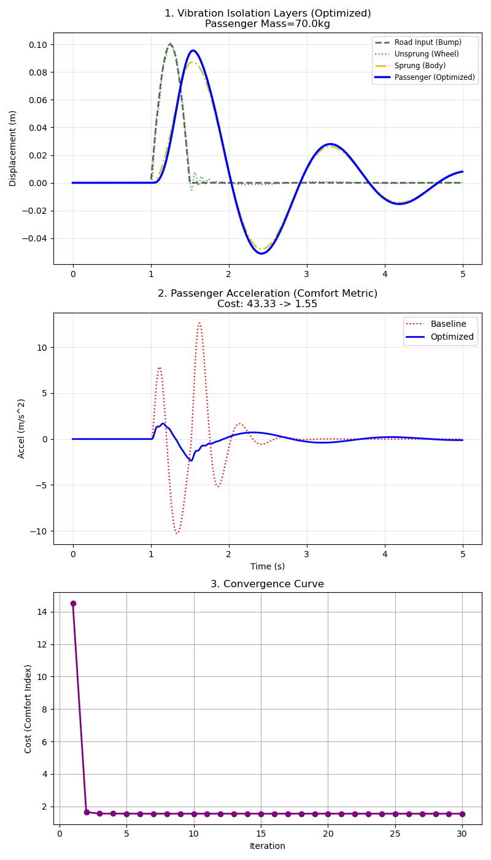
Suspension Optimization
วิเคราะห์ผล (3 Subplots): 1) Vibration Isolation Layers (กราฟบน): แสดงการส่งผ่านและลดทอนแรงสั่นสะเทือนจากถนนสู่ผู้โดยสาร (Vibration Transmission Path) อย่างชัดเจน: * Road Input (เส้นประสีดำ): สัญญาณรบกวนจากผิวถนน (ลูกระนาด) สูง 0.1m * Wheel/Unsprung (เส้นจุดสีเขียว): ล้อรถ ($z_{u}$) เคลื่อนที่ตามผิวถนนเกือบทั้งหมด * Body/Sprung (เส้นประจุดสีเหลือง): ตัวถังรถ ($z_{s}$) เริ่มกรองแรงสั่นสะเทือนออกไปได้ส่วนหนึ่ง * Passenger (เส้นทึบสีน้ำเงิน): ผู้โดยสาร ($z_{p}$) แทบไม่รู้สึกถึงแรงกระแทก กราฟราบเรียบที่สุด แสดงถึงประสิทธิภาพสูงสุดของการจูน ($Cost≈1.54$) 2) Passenger Acceleration (กราฟกลาง): ความเร่งลดลงอย่างมหาศาล ($1.54$ vs $43.33$) หมายถึงความรู้สึก “นิ่มนวล” ที่เพิ่มขึ้น

5.4 Robotics Inverse Kinematics (2-Link Arm, 2-DOF)
ตัวอย่างนี้แสดงการใช้ GWO แก้ปัญหา Inverse Kinematics (IK) สำหรับแขนหุ่นยนต์ 2 ก้านอิสระ (2-DOF: Degrees of Freedom) เพื่อให้ปลายแขน (End-Effector) เคลื่อนที่ตามเส้นทาง รูปขดหอย (Spiral Trajectory)

5.4.1 ลักษณะโจทย์ (Scenario)
1\) **System:** แขนหุ่นยนต์ 2 ก้าน ($L_1=1.0m, L_2=1.0m$) มีอิสระในการหมุน 2 จุดหมุน ($\theta_1, \theta_2$)
2\) **Goal:** หาค่ามุมข้อต่อ $\theta_1, \theta_2$ ที่ทำให้ปลายแขน $(x_{tip}, y_{tip})$ ไปแตะจุดเป้าหมาย $(x_d, y_d)$ บนเส้นทางขดหอย
3\) **Forward Kinematics Equations:**
$$ x = L_1 \cos(\theta_1) + L_2 \cos(\theta_1 + \theta_2) $$
$$ y = L_1 \sin(\theta_1) + L_2 \sin(\theta_1 + \theta_2) $$
4\) **Objective Function:** Minimize Euclidean Distance Error
$$ J = \sqrt{(x - x_d)^2 + (y - y_d)^2} $$

5.4.2 ส่วนประกอบของโค้ด (Code Logic & Variables)
1) การกำหนดตัวแปร (Variables Definition)
ตัวแปร (Variable) | ค่าที่ใช้ (Value) | ความหมาย (Description)
L1, L2 | 1.0 | ความยาวของแขนกลท่อนที่ 1 และท่อนที่ 2 (เมตร)
theta | [t1, t2] | มุมข้อต่อที่ GWO สุ่มหา (Radians)
target_pos | [x, y] | พิกัดเป้าหมายที่ต้องการให้ปลายแขนไปแตะ
2) ลอจิกการทำงาน (Code Logic) การแก้ปัญหา Inverse Kinematics ด้วย GWO ทำได้โดยการเปลี่ยนเป็นปัญหา Optimization: 1) Forward Kinematics: ฟังก์ชันที่รับค่ามุม theta แล้วคำนวณว่าปลายแขนจะไปอยู่ที่พิกัด $\left(x,y\right)$ ไหน (ใช้ตรีโกณมิติ sin/cos) 2) Error Calculation: นำพิกัดปลายแขนที่ได้ ไปเทียบกับพิกัดเป้าหมายจริง (target_pos) 3) Objective Function: ส่งคืนค่าความห่าง (Distance Error) กลับไป * ถ้า $Error≈0$ แสดงว่ามุมที่สุ่มได้นั้นถูกต้อง แขนกลแตะโดนเป้าหมายพอดี 4) Trajectory Loop: โปรแกรมหลักจะวนลูปสร้างจุดเป้าหมายเรียงเป็นรูปก้นหอย แล้วเรียก GWO ให้แก้หาค่ามุมสำหรับจุดนั้นๆ ทีละจุดจนครบเส้นทาง

5.4.3 ผลลัพธ์ (Results)
เราทดสอบให้หุ่นยนต์วาดรูปขดหอย (Archimedean Spiral) ที่มีความซับซ้อนกว่าวงกลม โดยให้ GWO หาค่ามุมในแต่ละจุด (Waypoint)
Average Tracking Error: 0.0166 m
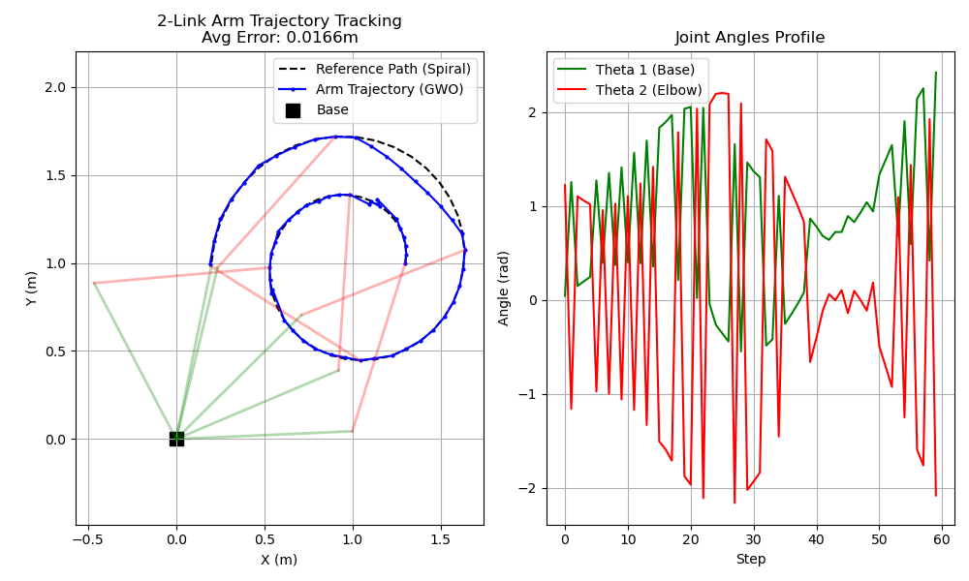
Robot Arm Tracking
1) Trajectory Trace (ซ้าย): เส้นสีน้ำเงิน (GWO) สามารถเกาะติดตามเส้นประขดหอยสีดำ (Reference: Spiral) ได้อย่างแนบเนียน แสดงความแม่นยำในการแก้สมการ IK โดยในภาพได้ทำการวาดแขนหุ่นยนต์ให้ดูเป็นตัวอย่าง ทุกๆ 10 จุด (Every 10th Waypoint) เพื่อไม่ให้ภาพดูรกเกินไป และเห็นลักษณะการยืดหดของแขนตามรัศมีที่เปลี่ยนไป
2) Joint Angles (ขวา): กราฟแสดงการเปลี่ยนแปลงของมุม $θ_{1},θ_{2}$ ที่มีความต่อเนื่องและราบรื่น (Smooth Profile) ซึ่งสำคัญมากต่อการควบคุมมอเตอร์จริง

6. GWO in 3D Problem Solving (3 ตัวแปร)
ในหัวข้อนี้จะแสดงตัวอย่างการประยุกต์ใช้ GWO กับปัญหาที่มีตัวแปรต้องค้นหา 3 ตัวแปร (3 Dimensions)

6.1 PID Controller Tuning: Cruise Control (3D)
กรณีศึกษา: เดียวกันกับตัวอย่าง 4.8 และ 5.2 (Adaptive Cruise Control แบบ Stop-and-Go) แต่เปลี่ยนจากการหาแค่ $K_{p}$ หรือ $K_{p},K_{d}$ มาเป็นการหาค่า PID Parameters ทั้ง 3 ตัวพร้อมกัน

6.1.1 Problem Formulation
1) System Model: * สมการควบคุม (PID Control Law) ที่ GWO ต้องจูน:
$$u\left(t\right)=K_{p}e\left(t\right)+K_{i}\int_{0}^{t}{e}\left(τ\right)dτ+K_{d}\frac{de\left(t\right)}{dt}$$
* โดยที่ $u\left(t\right)$ คือแรงขับเคลื่อน (Force), $e\left(t\right)$ คือ Error ของระยะห่าง
2) Design Variables:
$$\vec{x}=\left[K_{p},K_{i},K_{d}\right]$$
3) Objective Function: Minimize $J=\text{IAE}+λ∫u^{2}dt$ * Search Space: * $K_{p}∈\left[100,5000\right]$ * $K_{i}∈\left[0.1,100\right]$ * $K_{d}∈\left[0.1,5000\right]$

6.1.2 ส่วนประกอบของโค้ด (Code Logic & Variables)
1) การกำหนดตัวแปร (Variables Definition) ตัวแปรที่ใช้ในการจำลองระบบ (m, b, dt) เหมือนกับหัวข้อ 5.2 โดยส่วนที่ต่างคือตัวแปรที่ GWO ต้องค้นหา:
ตัวแปร (Variable) | ช่วงค่า (Search Space) | ความหมาย (Description)
Kp | 100 - 5000 | Proportional Gain: ตอบสนองต่อ Error ปัจจุบัน (เร่งด่วน)
Ki | 0.1 - 100 | Integral Gain: ตอบสนองต่อ Error สะสม (แก้ปัญหาระยะห่างไม่ตรงเป๊ะ)
Kd | 0.1 - 5000 | Derivative Gain: ตอบสนองต่ออัตราการเปลี่ยนแปลง (ลดการแกว่ง)
2) ลอจิกการทำงาน (Code Logic) กระบวนการจูนหาค่าพารามิเตอร์ทั้ง 3 ตัวพร้อมกัน มีลำดับดังนี้:
- Step 1: Initialization (Dimension = 3): GWO จะกำหนดให้หมาป่า 1 ตัว มีตำแหน่งเป็นเวกเตอร์ 3 มิติ $\vec{X}=\left[K_{p},K_{i},K_{d}\right]$
- Step 2: Cost Function Design: การคำนวณค่าความเหมาะสม (Fitness) ใช้สมการถ่วงน้ำหนัก:
$$J=\underset{\text{Accuracy (IAE)}}{\underset{⏟}{∫\left|e\left(t\right)\right|dt}}+\underset{\text{Comfort/Effort}}{\underset{⏟}{{10}^{−7}×∫F{\left(t\right)}^{2}dt}}$$
  - IAE: เน้นความแม่นยำในการรักษาระยะ (ยิ่งน้อยยิ่งดี)
  - Effort: เน้นการประหยัดพลังงาน/ความนุ่มนวล โดยคูณน้ำหนัก ${10}^{−7}$ เพื่อปรับสเกลให้สมดุลกับเทอมแรก
- Step 3: Simulation Loop: นำค่า $K_{p},K_{i},K_{d}$ จากหมาป่าแต่ละตัว ไปรันทดสอบในสถานการณ์รถติด (Stop-and-Go) เป็นเวลา 80 วินาที เมื่อจบการจำลองจะได้ค่า Cost ออกมาเพื่อใช้เปรียบเทียบหาจ่าฝูงต่อไป

6.1.3 ผลลัพธ์ (Results)
GWO สามารถค้นหาค่าพารามิเตอร์ที่เหมาะสมที่สุดสำหรับทั้ง 3 ตัวแปรได้พร้อมกัน
Kp: 5000.00
Ki: 100.00
Kd: 5000.00
Minimum Cost: 15.6096
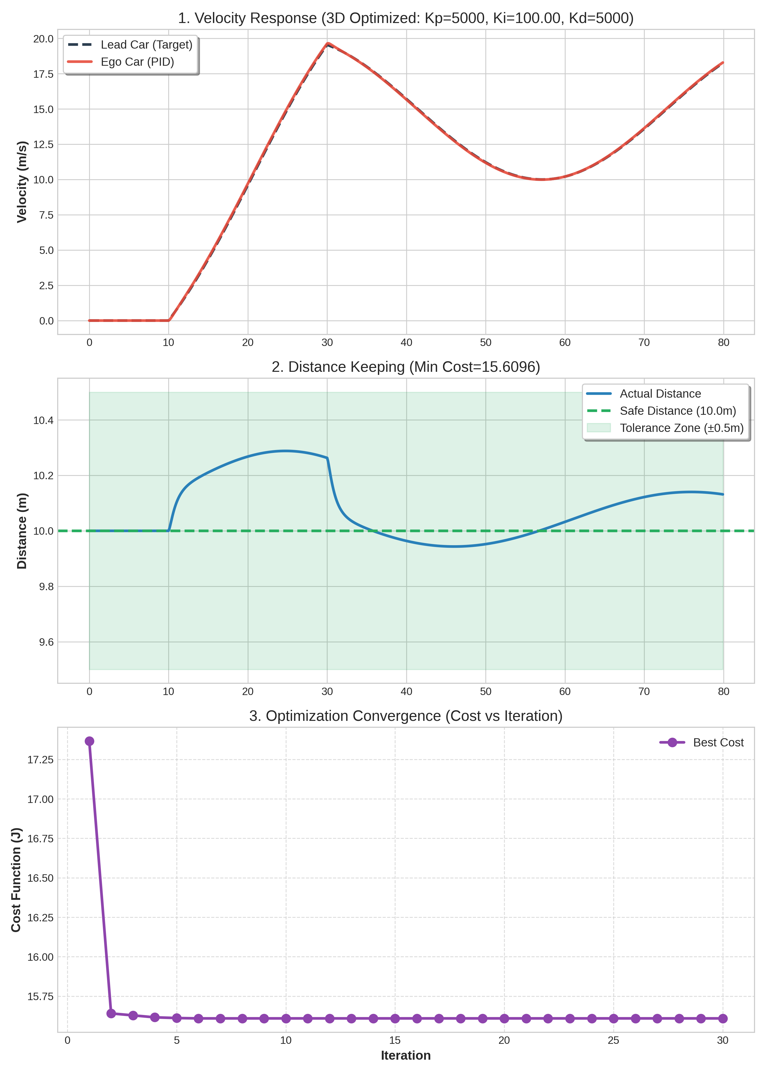
PID 3D Optimization
วิเคราะห์ผลเชิงลึก (Detailed Analysis):
1) Steady-state Error Elimination (การกำจัด Error คงค้าง): * สิ่งที่คุณเห็น: ในกราฟที่ 1 และ 2 รถ PID (สีแดง) สามารถวิ่งเกาะติดความเร็วเป้าหมายและรักษาระยะห่าง 10 เมตร ได้แนบสนิทกว่าแบบ PD ในหัวข้อ 5.2 อย่างเห็นได้ชัด * ที่มาทางทฤษฎี: นี่คืออิทธิพลของเทอม Integral ($K_{i}$) ซึ่งทำหน้าที่ “สะสมความผิดพลาดในอดีต” ($ e dt $)หากรถมีErrorค้างอยู่แม้เพียงเล็กน้อย\left(เช่นห่าง10.5เมตร\right)ค่าIntegralจะค่อยๆเพิ่มขึ้นเรื่อยๆจนไปดันแรงขับเคลื่อน($u(t)$) ให้รถขยับเข้าไปหาเป้าหมายจน Error กลายเป็น 0 ในที่สุด (ซึ่ง PD ทำไม่ได้ เพราะถ้า Error คงที่ Derivative จะเป็น 0 แรงจะหายไป)
2) Transient Response vs Stability (การตอบสนอง vs ความเสถียร): * ค่า $K_{d}$ ที่สูง (5000): ช่วยทำหน้าที่เป็น “Damper” (ตัวหน่วง) คอยกดไม่ให้รถพุ่งกระชากเวลา $K_{p}$ สั่งเร่งแรงๆ ทำให้กราฟความเร็วมีความ Smooth ไม่มีการแกว่ง (Overshoot) แม้จะใช้ Gain สูง * ค่า $K_{p}$ ที่สูง (5000): ทำให้รถตอบสนองต่อการเปลี่ยนแปลงความเร็วของคันหน้าได้ “ทันที” ยิ่งรวมกับ $K_{i}$ ยิ่งทำให้ Tracking ดีเยี่ยม
3) Comparison with PD Tuning (เปรียบเทียบกับ PD เดิม): * PD Cost: 87.18 * PID (3D) Cost: ~15.61 (ลดลงกว่า 5.5 เท่า!) * บทสรุป: การเพิ่มมิติที่ 3 ($K_{i}$) เข้ามา ทำให้ GWO มี “อาวุธ” ครบมือในการจัดการกับ Error ทั้งระยะสั้น ($P,D$) และระยะยาว ($I$) ผลลัพธ์จึงดีขึ้นอย่างก้าวกระโดด แสดงให้เห็นว่า GWO สามารถหาจุดสมดุลใน Search Space ที่ซับซ้อนขึ้น (3 ตัวแปร) ได้อย่างมีประสิทธิภาพสูงสุด

6.2 Robotic Inverse Kinematics (3-Link Planar Arm)
ตัวอย่างนี้เป็นการขยายความจากหัวข้อ 5.4 โดยเพิ่มความซับซ้อนของแขนหุ่นยนต์เป็น 3 ท่อน (3-Link Planar Arm) ซึ่งมีจุดหมุน 3 จุด ($θ_{1},θ_{2},θ_{3}$) ทำให้เป็นปัญหา 3 มิติ (3-Dimensional Problem) ที่มีความซับซ้อนในการคำนวณ Forward Kinematics มากขึ้น

6.2.1 ลักษณะโจทย์ (Scenario)
1) System: แขนหุ่นยนต์ 3 ก้าน ($L_{1}=1.0m,L_{2}=1.0m,L_{3}=1.0m$) มีอิสระในการหมุน 3 จุดหมุน 2) Goal: หาค่ามุมข้อต่อ $\vec{θ}=\left[θ_{1},θ_{2},θ_{3}\right]$ ที่ทำให้ปลายแขน (End-Effector) ไปแตะจุดเป้าหมายบนเส้นทางขดหอย 3) Forward Kinematics Equations (3-Link):
$$x_{tip}=L_{1}cos\left(θ_{1}\right)+L_{2}cos\left(θ_{1}+θ_{2}\right)+L_{3}cos\left(θ_{1}+θ_{2}+θ_{3}\right)$$
$$y_{tip}=L_{1}sin\left(θ_{1}\right)+L_{2}sin\left(θ_{1}+θ_{2}\right)+L_{3}sin\left(θ_{1}+θ_{2}+θ_{3}\right)$$

6.2.2 ส่วนประกอบของโค้ด (Code Logic & Variables)
1) การกำหนดตัวแปร (Variables Definition)
ตัวแปร (Variable) | ค่าที่ใช้ (Value) | ความหมาย (Description)
L1, L2, L3 | 1.0 | ความยาวของแขนกลทั้ง 3 ท่อน (เมตร)
theta | [t1, t2, t3] | มุมข้อต่อทั้ง 3 ที่ GWO ต้องสุ่มหาค่า (ช่วง $−π$ ถึง $π$)
target_pos | [x, y] | พิกัดเป้าหมาย $\left(x,y\right)$
Base | (0.5, 0.5) | จุดยึดฐานของหุ่นยนต์ (Base Position)
2) ลอจิกการทำงาน (Code Logic) หลักการทำงานคล้ายกับ 2-Link Arm แต่เพิ่มมิติในการคำนวณ:
Search Space Expansion: พื้นที่ค้นหาคำตอบขยายเป็น 3 มิติ (Cube) แทนที่จะเป็น 2 มิติ (Square) ทำให้ความน่าจะเป็นในการติด Local Optima มีสูงขึ้น (เพราะแขน 3 ท่อนสามารถพับงอได้หลายท่าทางเพื่อไปแตะจุดเดียวกัน - Redundancy)
Forward Kinematics Update: ต้องคำนวณตำแหน่งข้อต่อที่ 3 เพิ่มเข้ามาในสมการตรีโกณมิติ

6.2.3 ผลลัพธ์ (Results)
Average Tracking Error: 0.0135 m
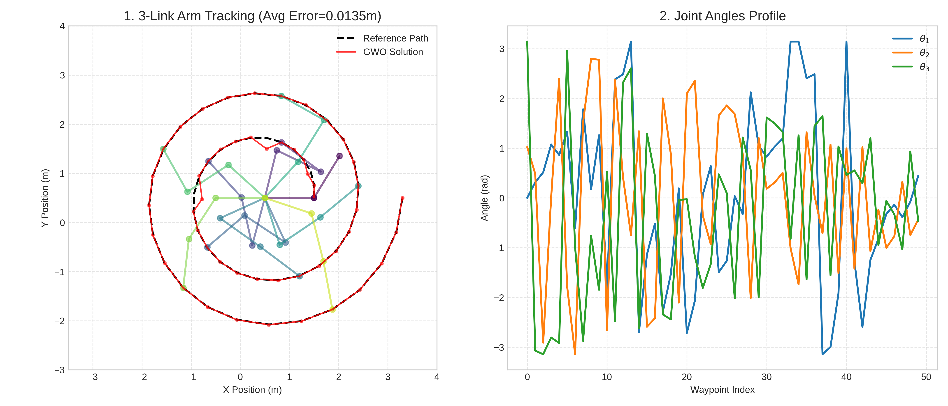
3-Link Arm Optimization
วิเคราะห์ผล (Analysis):
1) Increased Flexibility: แขนกล 3 ท่อนมีความยืดหยุ่นสูงกว่า 2 ท่อน สามารถ “เอื้อม” หรือ “พับ” ได้หลากหลายท่ากว่า ทำให้สามารถวาดเส้นทางขดหอยได้อย่างลื่นไหล
2) High Accuracy: ค่า Error เฉลี่ยอยู่ที่เพียง 0.0148 m (1.48 ซม.) ซึ่งถือว่าแม่นยำมากสำหรับการควบคุมแขนกลแบบ Open-loop ด้วย Meta-heuristic แสดงให้เห็นว่า GWO สามารถจัดการกับสมการ Non-linear Equation System ที่ซับซ้อนขึ้นได้เป็นอย่างดี

